**Khảo sát trang web đăng tin, thuê nhà trọ**

Link github: https://github.com/PhamHuynhThanhLam/Website_tim_kiem_dang_tin_nha_tro.git

# Khảo sát hệ thống phongtro123

## *Trước khi đăng nhập*

### Trang chủ

#### Thanh đăng nhập

|  |
| --- |
| Đăng nhập |
| -Đăng nhập bằng sdt,facebook hay google  -Quên mật khẩu  -Tạo tài khoản mới |

|  |
| --- |
| Quên mật khẩu |
| Nhập số điện thoại để nhận lại xác thực    -Sau khi xác nhận |

|  |
| --- |
| Đăng ký |
| -Đăng ký bằng họ và tên, số điện thoại,tạo mật khẩu  -Đăng ký bằng facebook,google  -Đăng nhập ngay |

=>Đăng tin mới sẽ yêu đăng nhập

#### Tìm kiếm

|  |
| --- |
| Tìm kiếm theo |
| -Lọc theo:  +Loại tin    +Tỉnh thành 63 tỉnh, cho phép ngõ tìm kiếm    +Khoảng giá    +Diện tích |

#### Khu vực nổi bật

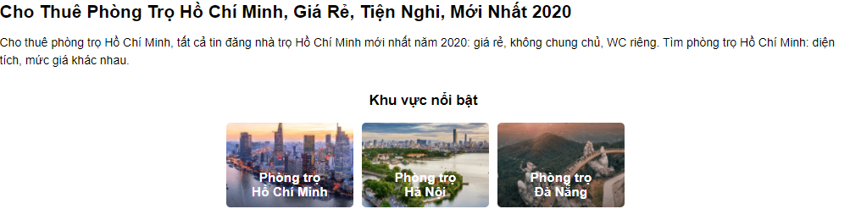

=>Xem theo quận( trang mới)

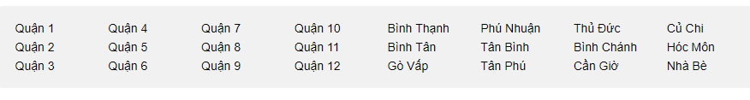

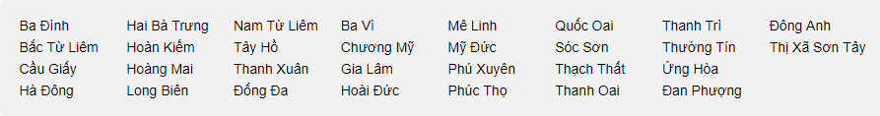

#### Tin nổi bật

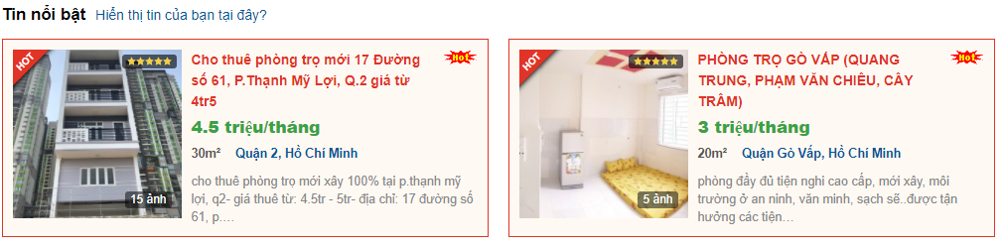

Thông tin các nơi nhà trọ nổi bật với các thông tin: Hình ảnh,thông tin thuê,giá,diện tích ,tỉnh thành,số sao đánh giá,…

Việc đánh giá sao + icon hot,vip tùy thuộc vào số tiền và chọn loại tin ở mục bảng giá dịch vụ

Nếu nhà trọ đăng hot sẽ hiện đỏ + icon hot

***Chi tiết*** : (trang mới)



+Thông tin chi tiết

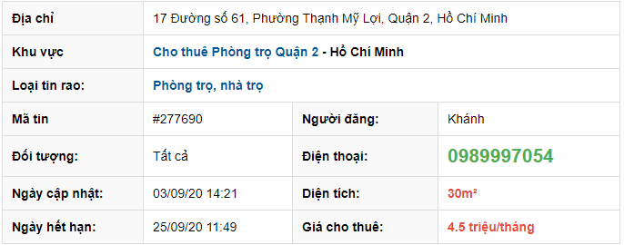

+Mô tả chi tiết:Các thông về giá địa chỉ nội thất, địa chỉ ,nội thất,thông tin liên hệ,hình ảnh

+Bản đồ tích hợp google map, giúp hiển thị vị trí nhà trọ trên bản đồ

Chia sẽ thông tin

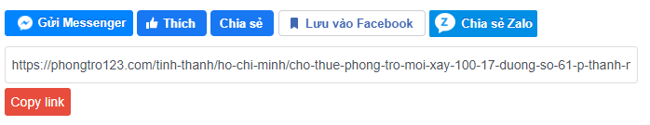

Gửi phản hồi( trang mới)

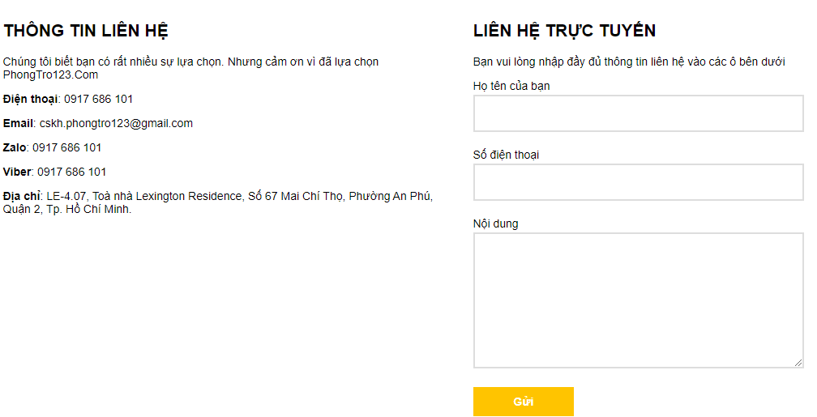

1. Danh sách các tin

Gồm :hình ảnh,thông tin,giá thành,khu vực diện, thời gian đăng, một số thông tin chi tiết

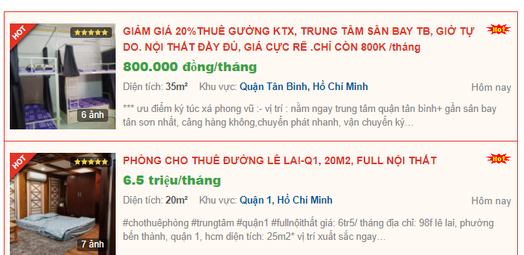

Phân trang các tin

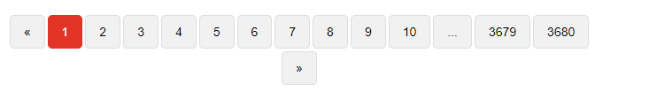

#### Thông tin về lý do chọn website để đăng tin

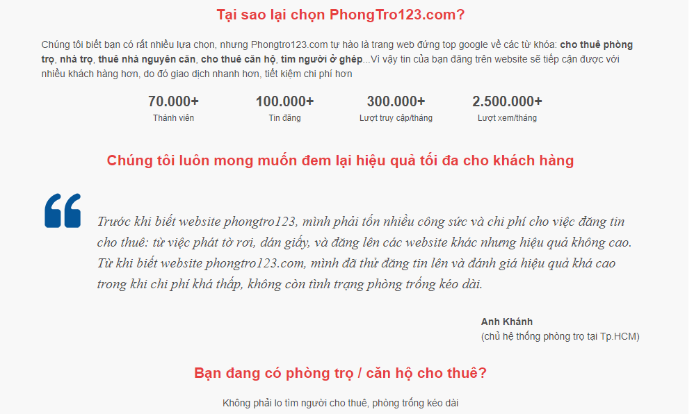

#### Thông về cách thức hỗ trợ

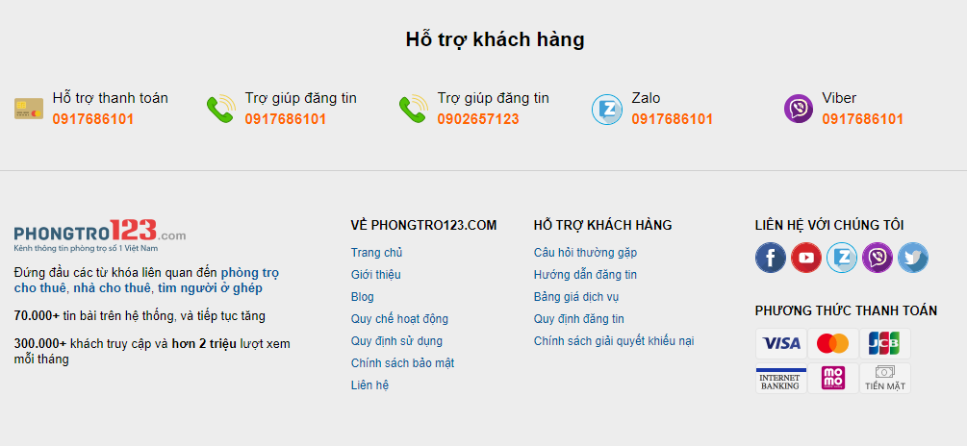

Cho thuê trọ theo loại tin theo tỉnh thành phố

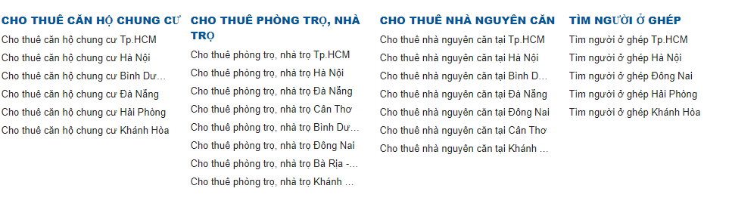

Footer thông tin về chủ website

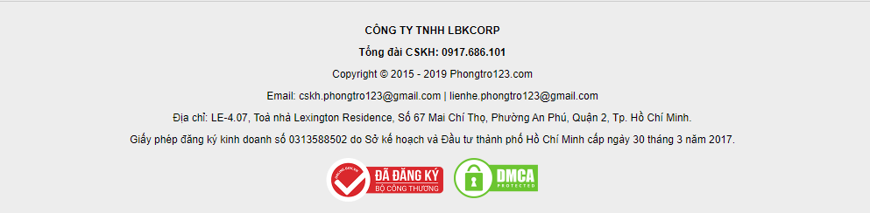

**ĐẶC BIỆT** dùng chatbox giúp trao đổi thông tin dễ dàng(đính file,icon,text)

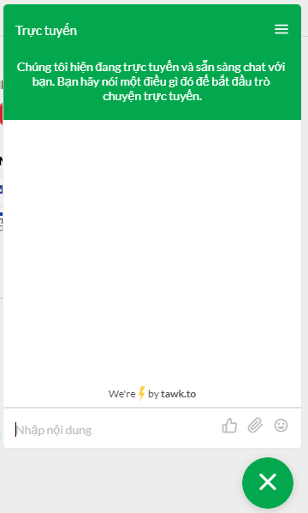

Danh mục cho thuê giống với loại tin sẽ load các danh mục tin

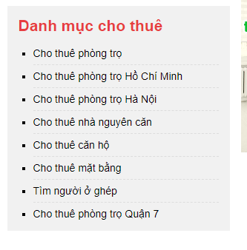

Hiển thị thông tin đăng mới nhất

Gồm thông tin cơ bản và giá thành lẫn ngày đăng

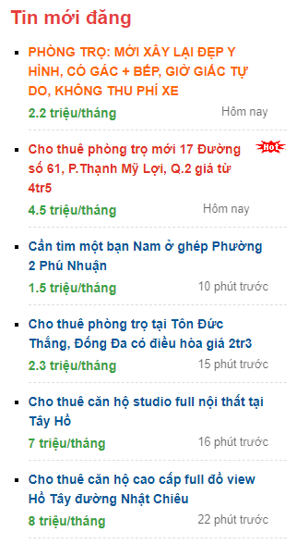

### Trang chi tiết tin nhà trọ

Ngoài các thông tin ở ***Chi tiết***

Ngoài ra còn liệt kê các thông tin nhà trọ thuộc quận huyện thành phố liên quan đến nhà trọ trên

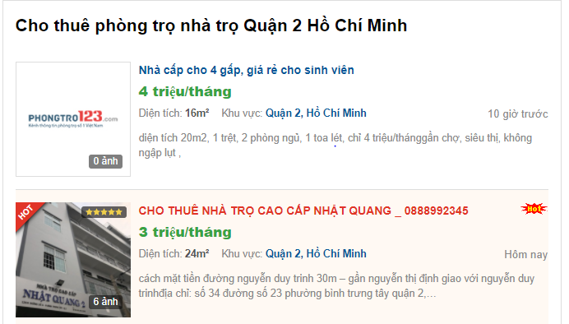

Bên phải ngoài danh mục cho thuê còn có:

+Các thông tin thuê liên quan đang hot,vip,..

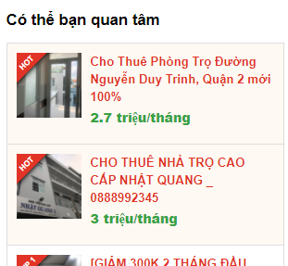

+Xem theo quận thành phố liên quan thành phố của nhà trọ trên

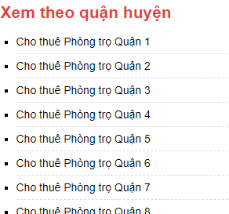

### Các trang cho thuê phòng,nhà cho thuê,cho thuê căn hộ,cho thuê mặt bằng,tìm người ghép cặp

Sẽ hiển thị thông tin như trang chủ như phần ở mục lọc tin

### Hướng dẫn sử dụng

Hướng chi tiết các dùng:

+Hướng dẫn đăng tin

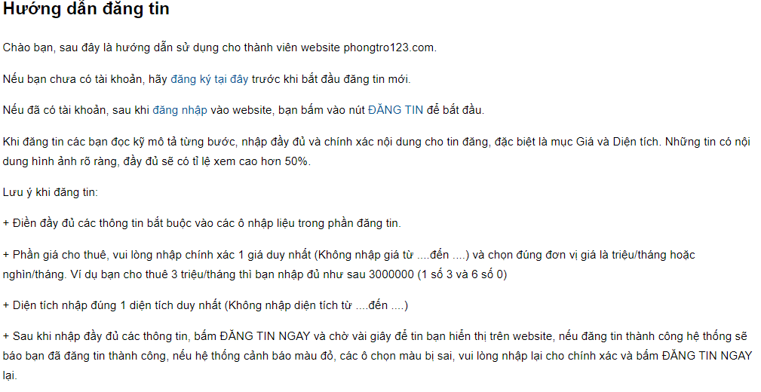

+Hướng dẫn nạp tiền

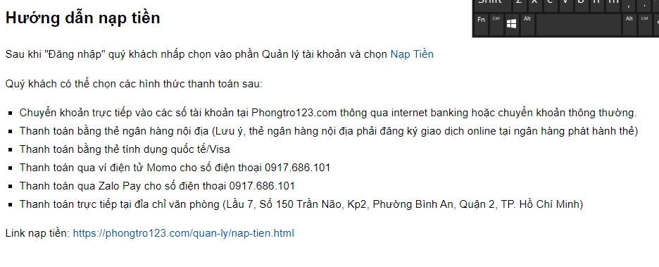

+Hướng dẫn quản lý tin rao

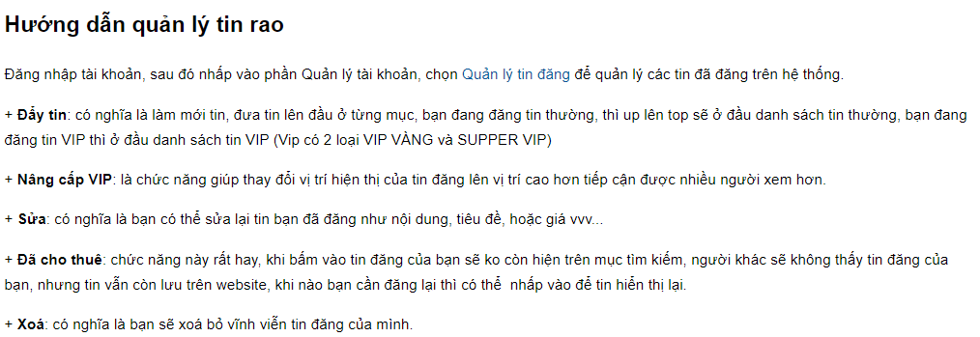

### Bảng giá dịch vụ

- Giới thiệu về website

- Bảng giá đăng tin

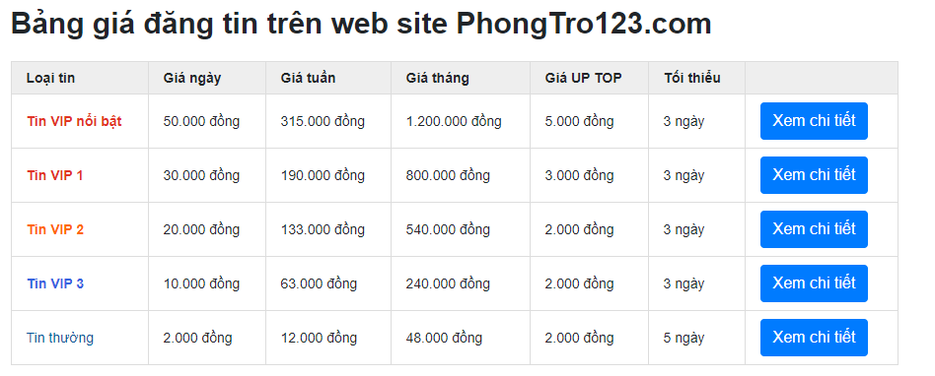

+ Các tin đăng theo loại tin, mỗi loại sẽ nói chi tiết về giá thành,thông tin, vị trí của tin trên website

Tin vip nổi bật:

* Là tin được ưu tiên hiển thị, vị trí cao nhất trong danh sách tin.
* Hiển thị thêm ở cột bên phải khi xem chi tiết tin đăng, tiếp cận được nhiều người xem hơn.
* Tiêu đề có màu đỏ **IN ĐẬM NỔI BẬT**, có khung viền màu đỏ thu hút người xem
* Có biểu tượng 
* Có 5 dấu sao ★★★★★
* Giá ngày: 50.000 đồng, giá tuần (7 ngày): 315.000 đồng, giá tháng (30 ngày): 1.200.000 đồng
* Đăng tối thiểu 3 ngày

=> **Ảnh mẫu vị trí**

Tin vip 1:

* Là tin được hiển thị sau tin vip nổi bật.
* Tiêu đề có màu đỏ **IN ĐẬM NỔI BẬT** thu hút người xem
* Có biểu tượng 
* Có 4 dấu sao ★★★★
* Giá ngày: 30.000 đồng, giá tuần (7 ngày): 190.000 đồng, giá tháng (30 ngày): 800.000 đồng
* Đăng tối thiểu 3 ngày

=> **Ảnh mẫu vị trí**

Tin vip 2:

* Là tin được hiển thị sau tin vip 1.
* Tiêu đề có màu vàng cam **IN ĐẬM NỔI BẬT** thu hút người xem
* Có biểu tượng 
* Có 3 dấu sao ★★★
* Giá ngày: 20.000 đồng, giá tuần (7 ngày): 133.000 đồng, giá tháng (30 ngày): 540.000 đồng
* Đăng tối thiểu 3 ngày

=> **Ảnh mẫu vị trí**

Tin vip 3:

* Là tin được hiển thị sau tin vip 2.
* Tiêu đề có màu xanh **IN ĐẬM NỔI BẬT** thu hút người xem
* Có biểu tượng 
* Có 2 dấu sao ★★
* Giá ngày: 10.000 đồng, giá tuần (7 ngày): 63.000 đồng, giá tháng (30 ngày): 240.000 đồng
* Đăng tối thiểu 3 ngày

=> **Ảnh mẫu vị trí**

Tin thường:

* Là tin được hiển thị sau tin vip 3.
* Tiêu đề có màu xanh mặc định
* Giá ngày: 2.000 đồng, giá tuần (7 ngày): 12.000 đồng, giá tháng (30 ngày): 48.000 đồng
* Đăng tối thiểu 5 ngày

=> **Ảnh mẫu vị trí**

+Phương thức thanh toán

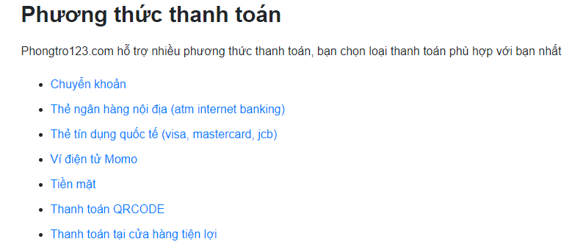

## Sau khi đăng nhập:



Hiển thị thông tin người dùng đã đăng nhập, mã tài khoản , số dư

### Xác nhận người dùng

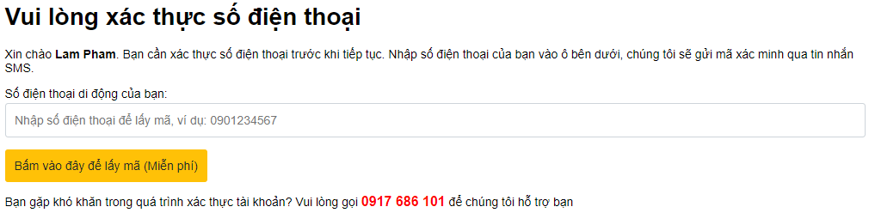

Để thực hiện người dùng phải xác nhận qua điện thoại

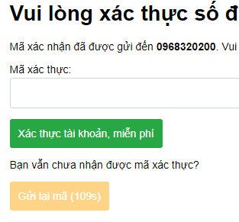

Sau khi xác thực sẽ báo thành công và nhảy qua trang user

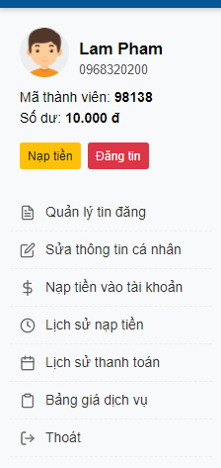

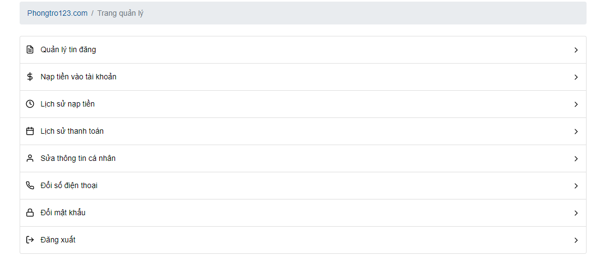

### Quản lý đăng tin

Gồm mã tin,ảnh,tiêu đề,giá,ngày bắt đầu,ngày hết hạn,trạng thái

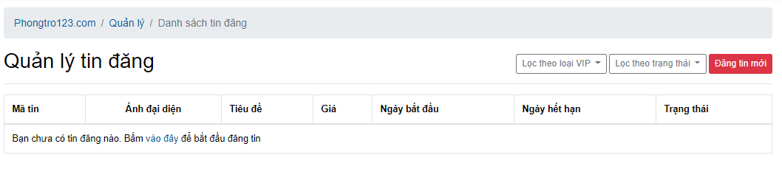

+Loại tin

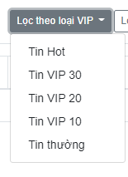

+Lọc trạng thái

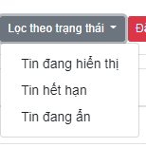

### Thông tin cá nhân

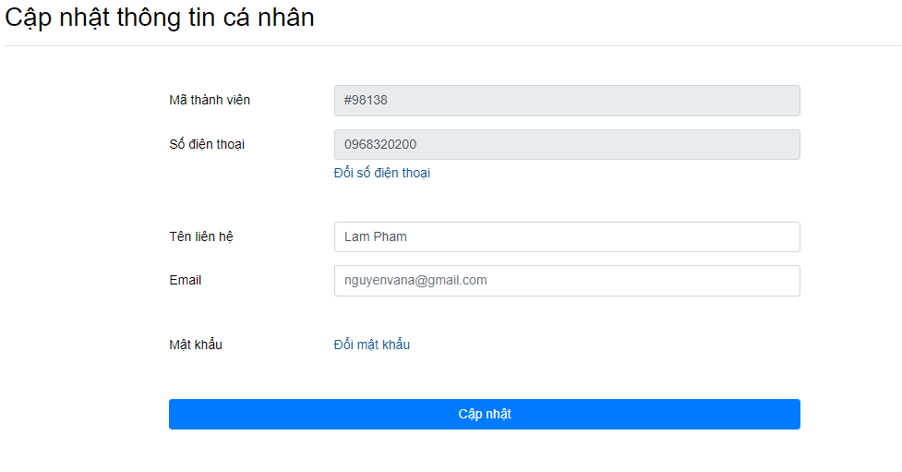

+ Đổi số điện thoại

Nhập số điện thoại mới, tin nhắn gửi mã xác thực

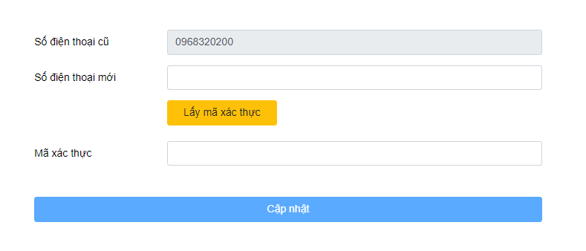

+ Đổi mật khẩu

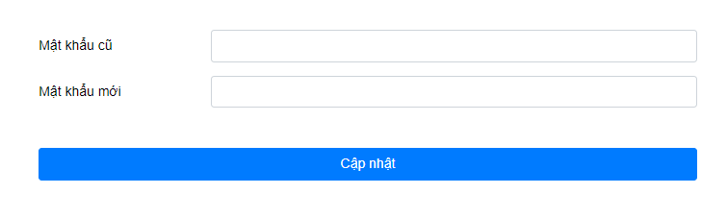

### Nạp tiền vào tài khoản

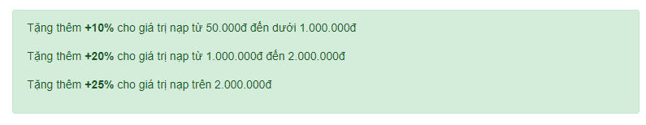

+ Các phương thức nạp tiền

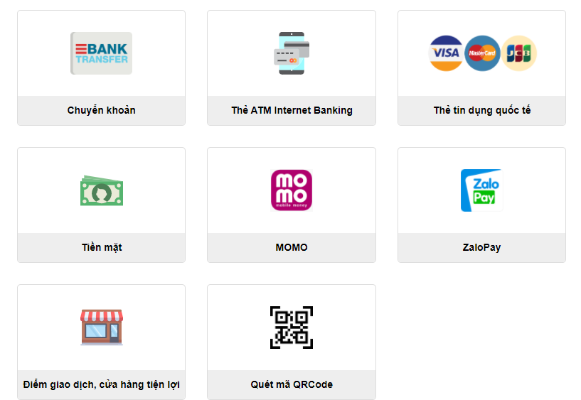

+ Số dư tài khoản

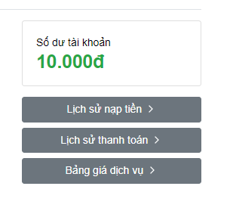

### Lịch sử nạp tiền:

Ngày nạp, mã giao dịch,phương thức,số tiền, khuyến mãi,thực nhận,trạng thái,ghi chú



### Lịch sử thanh toán tin:

Thời gian, Loại hoạt động, Mã tin đăng, Loại tin, Phí, Trạng thái



***Đăng tin mới***

-Địa chỉ cho thuê

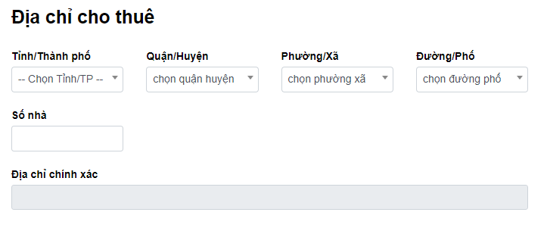

-Thông tin mô tả

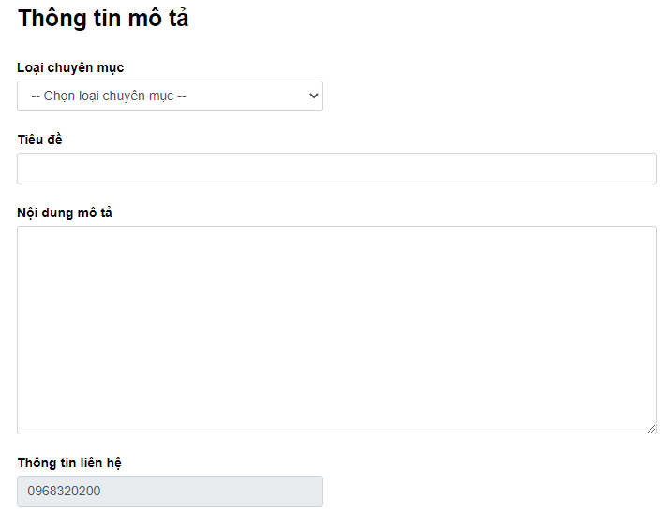

+Chọn loại chuyên mục giống phần loại tin

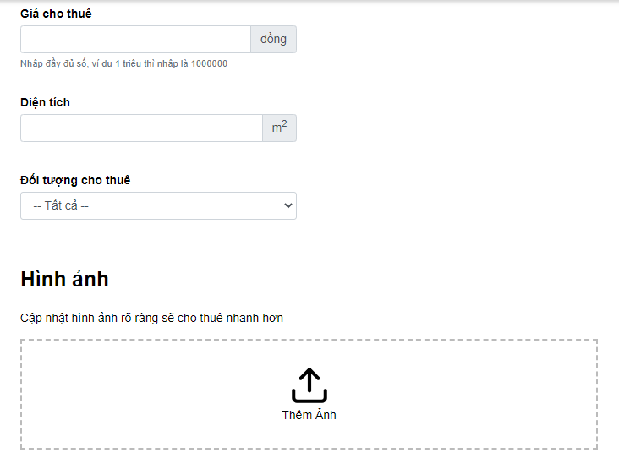

-Chọn hình thức đăng tin

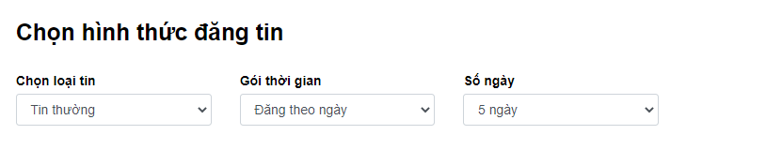

-Chọn phương thức thanh toán

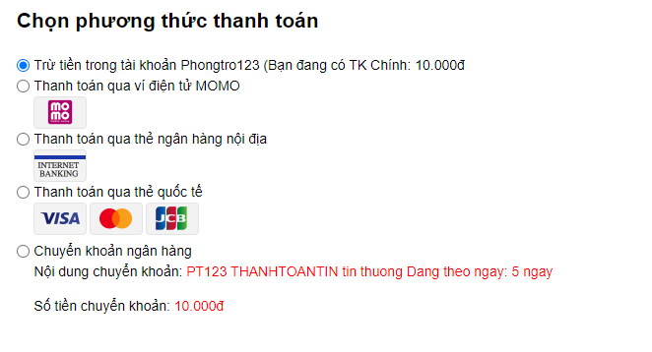

+Gía dịch vụ

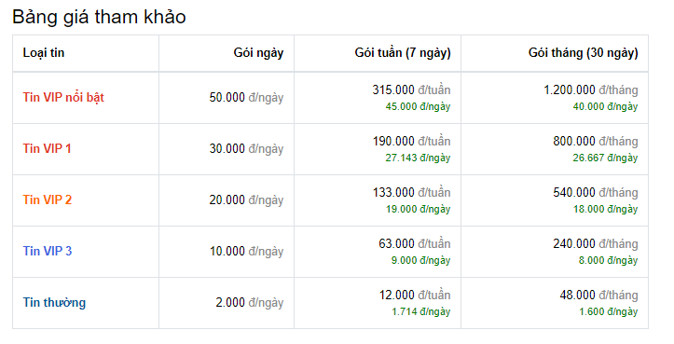

+Thông tin hóa đơn

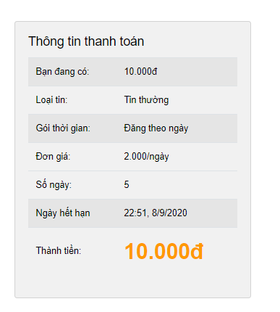

+Google map

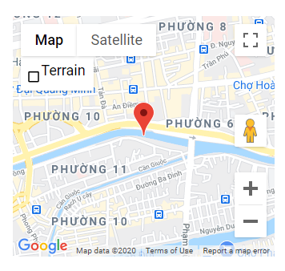

## Kết luận

### Ưa điểm

* Có thể đăng nhập bằng facebook, google ( khi đăng ký có xác thực qua tin nhắn điện thoại)
* Có thống kê thể hiện các tin nổi bật về các nhà trọ hot nhất, các khuc vực thành phố lớn
* Tìm kiếm đa dạng về thành phố,quận huyện và giá cả thuộc các khoảng khác nhau lẫn diện tích mặt bằng
* Thông tin nhà trọ được đánh rank theo mức độ đăng tin ( sắp xếp có phân trang rõ ràng)
* Các danh mục cụ thể về thuê phòng, nhà trọ; ghép cặp; căn hộ hay mặt bằng,…
* Hiển thị các tin vừa được đăng tải
* Có hướng dẫn về đăng tin, nạp tiền
* Bảng giá dịch vụ cho thấy giá trị của tin được sắp xếp theo mức độ của tin
* Chatbot liên lạc với người quản lý website
* Có tích hợp google map chỉ địa điểm nhà trọ
* Thông tin trọ được nêu rõ chi tiết địa điểm, giá thành, diện tích, thông tin mô tả,… và các hình ảnh về nhà trọ
* Có gợi ý các danh sách nhà trọ liên quan nằm trong địa điểm cùa nhà trọ trên
* Danh mục tin còn hiển thị các thành phố nổi bật
* Quản lý đăng tin được lọc dễ dàng qua loại tin và trạng thái tin giúp tìm kiếm dễ dàng (ngày hết hạn và ngày đăng)
* Sửa thông tin cá nhân thay đổi mật khẩu
* Nạp tiền qua các hình thức khác nhau
* Xem lại được lịch sử người dùng đã nạp tiền hay thanh toán cho tin vừa đăng
* Đăng tin chứa các thông tin chi tiết
* Địa chỉ còn có địa chỉ chính xác
* Chọn mốc vị trí trên google map
* Thông tin mô tả nhà trọ và đối tượng cho thuê
* Upload được nhiều hình ảnh
* Bảng dịch vụ đăng tin bao nhiêu tiền trong ngày, tháng, tuần
* Thanh toán qua được bằng nhiều hình thức
* Chi tiết thông tin thanh toán giúp kiểm tra dăng tin

### Nhược điểm

* Số sao nhà trọ không được lấy theo của người tìm trọ mà là của người đăng tin
* Không có liên hệ giữ người tìm tin và người đăng tin trực tiếp qua chat ( chỉ có để thông liên hệ của người đăng trên nhà trọ)
* Không có comment của người dùng
* Tin được đăng luôn được tính phí không có đăng tin free
* Danh sách tin được phân trang nhưng không có lọc các tin mức độ từ lớn tới thấp hay ngược lại

# Trang web tham khảo, khảo sát: Chợ Tốt Nhà

Link tham khảo: <https://nha.chotot.com/>

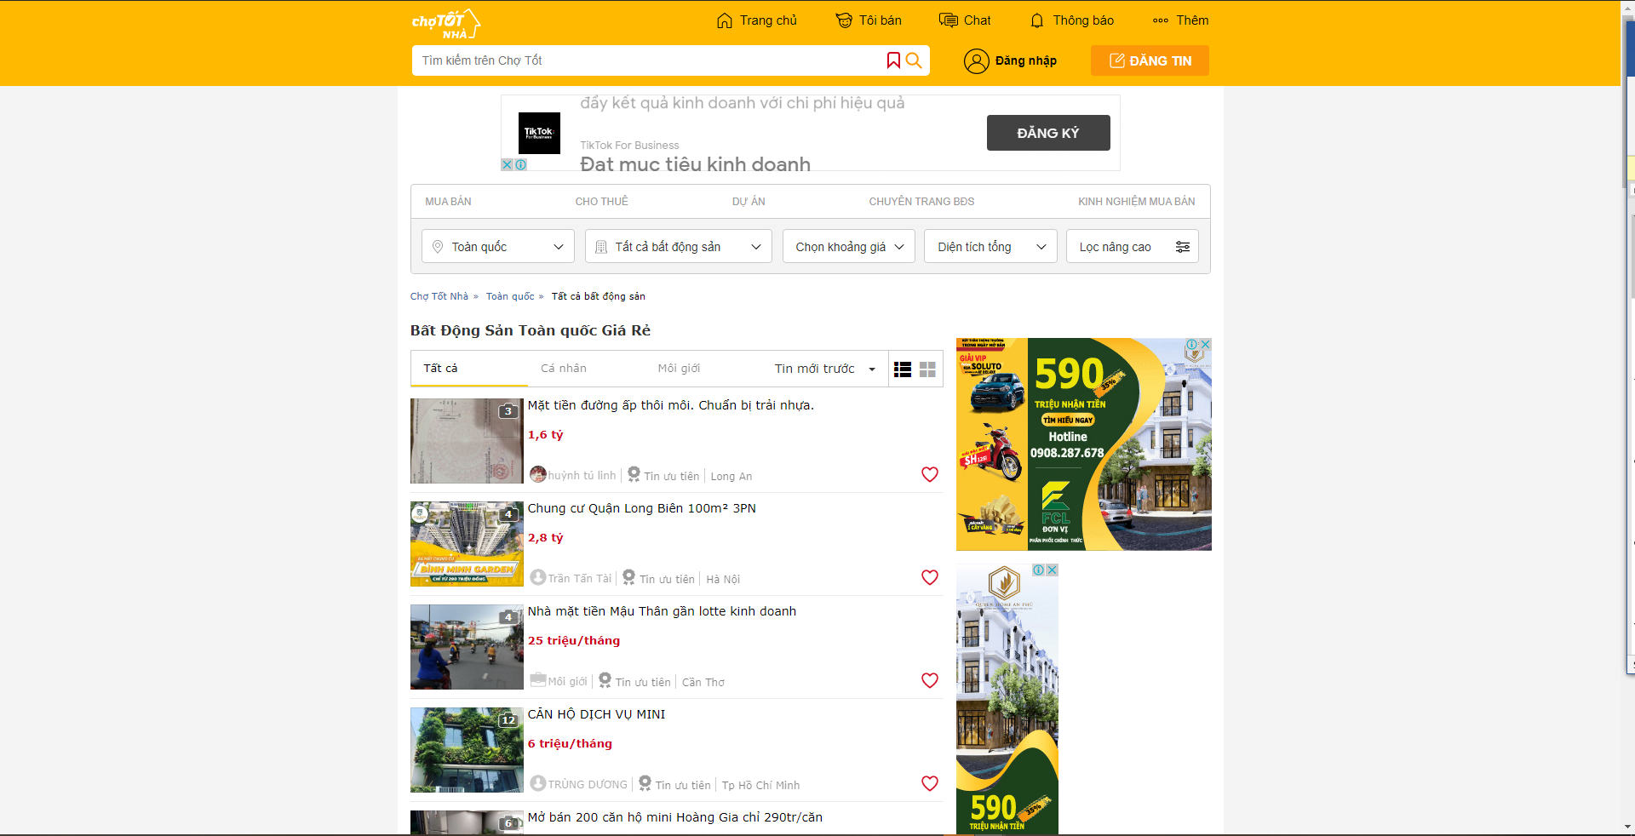

Thiết kế trang web :

Màu chủ đạo là vàng, trắng và chữ màu đen

* Header gồm có: Trang chủ, Tôi bán, Chat, Thông báo, Thêm, Thanh tìm kiếm, Đăng nhập, Đăng tin
* Body bao gồm:
* Quảng cáo:



Tin tức quảng cáo

* Thông tin chính: Khám phá danh mục(bất động sản, thuê trọ, nhà bán,…).

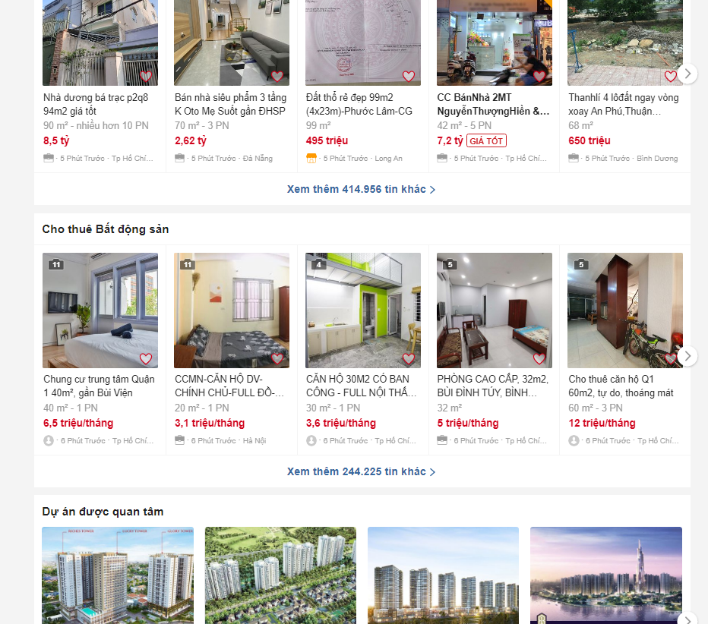

* Footer: chứa thông tin ứng dụng, địa chỉ.



## Trang đăng nhập:

* Đăng nhập bằng số điện thoại
* Đăng nhập bằng Facebook
* Ghi nhớ tài khoản
* Ghi nhớ mật khẩu
* Đăng ký tài khoản

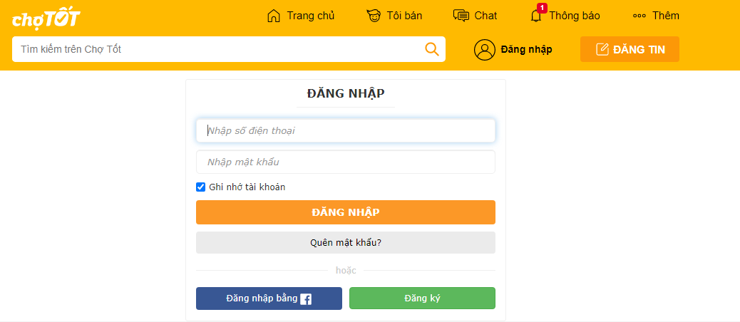

## Trang chủ:



Chứa các chức năng :

* **Tôi bán**(Nơi quản lý thông tin, người quan tâm, đăng ký đối với thông tin người dùng đã đăng )

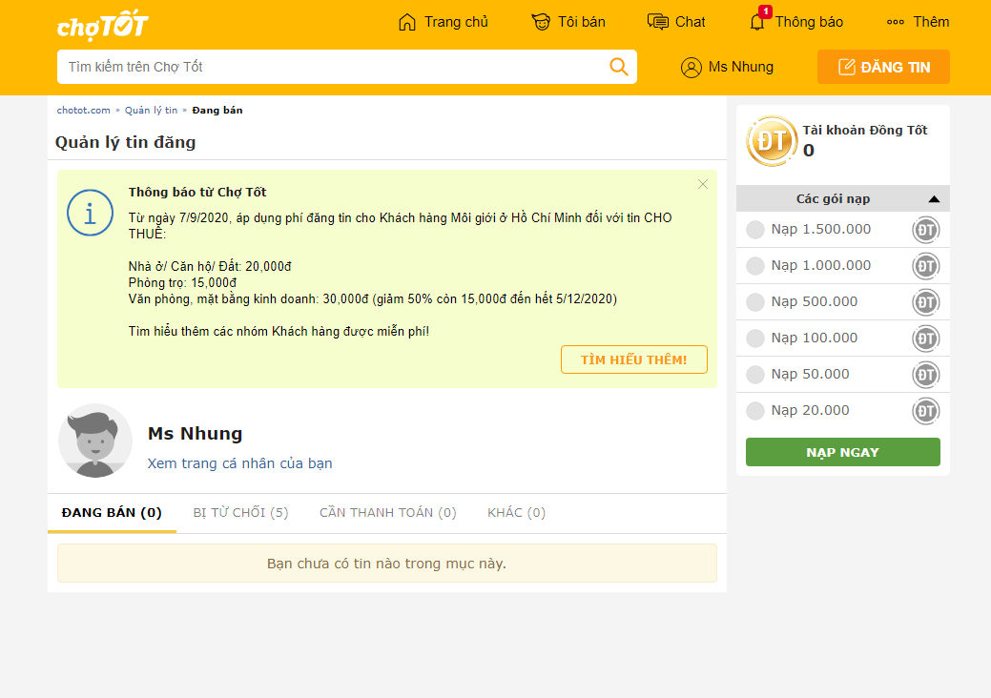

* **Tài khoản đồng tốt**: đăng tin cần mất một khoản phí để duy trì (chức năng có thể phát triển thêm với mỗi gói với mệnh giá khác nhau sẽ được để ở trang đầu tiên, ưu tiên, nổi bật). Đồng Tốt (ĐT) là phương thức thanh toán được Chợ Tốt cung cấp cho người dùng, để chi trả cho các dịch vụ từ Chợ Tốt. Khi sử dụng Đồng Tốt để mua dịch vụ từ Chợ Tốt, 1 Đồng Tốt có giá trị tương đương với 1 Việt Nam Đồng (1 Đồng Tốt = 1 Việt Nam Đồng). Đối với các tài khoản đã đăng kí trên Chợ Tốt, Đồng Tốt không được dùng để thuyên chuyển giữa các tài khoản cá nhân khác nhau và cũng không quy đổi thành tiền mặt ra khỏi tài khoản.

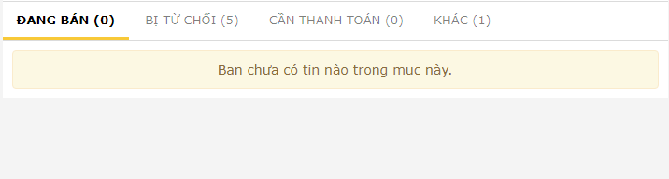

Xem thống tin lịch sử giao dịch

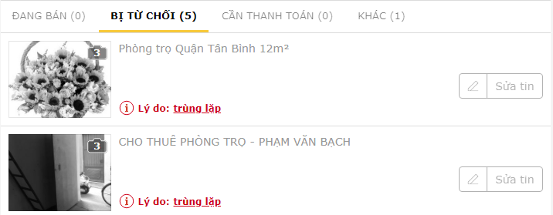

Thông tin bị từ chối

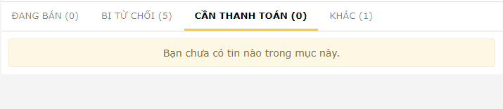

Cần thanh toán(khi tài khoản của bạn có đặt trọ)

## Chat

Nơi trao đổi thông tin giữa người đăng tin và người thuê nhà

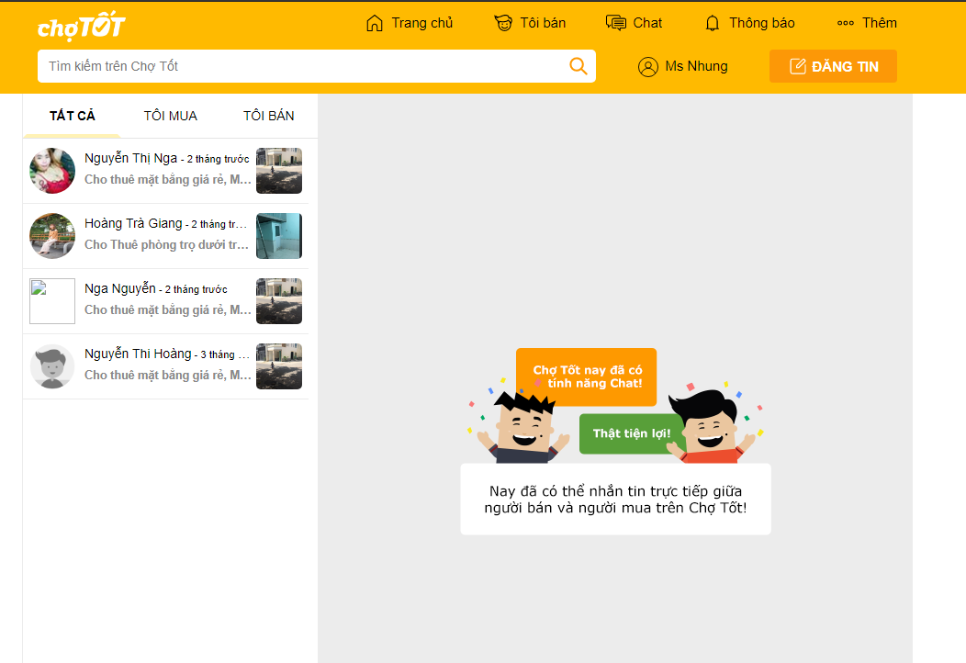

## Thông báo:

Gồm hai mục nhỏ là hoạt động và tin mới:

* **Hoạt động**: các giao dịch

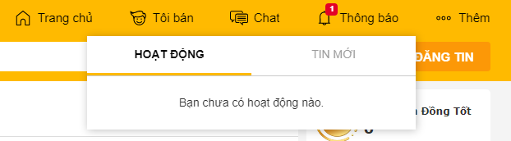

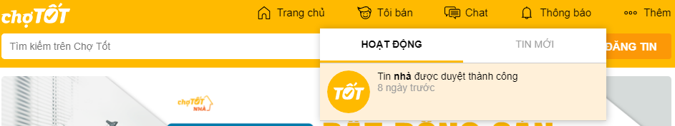

Thông báo tin tức đăng tin đã được duyệt và được đăng lên trang

(tin đã có người mua hoặc thuê)

* **Tin mới**: thông tin hot của ngày về bất động sản:

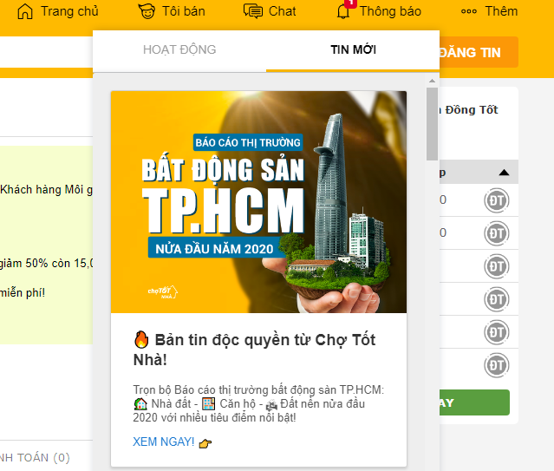

## Thêm

Chứa các chức năng phụ:

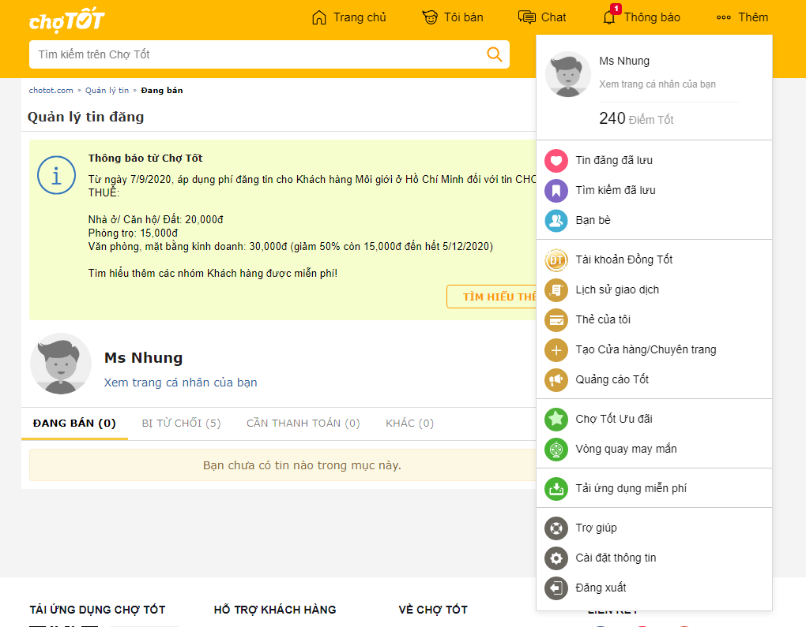

## **Đăng tin**

Trải qua các bước để hoàn thành đăng tin:

Bước 1: Chọn mục tin đăng: có nhiều mảng để đăng tin, nên cần chọn thông tin mình cần đăng

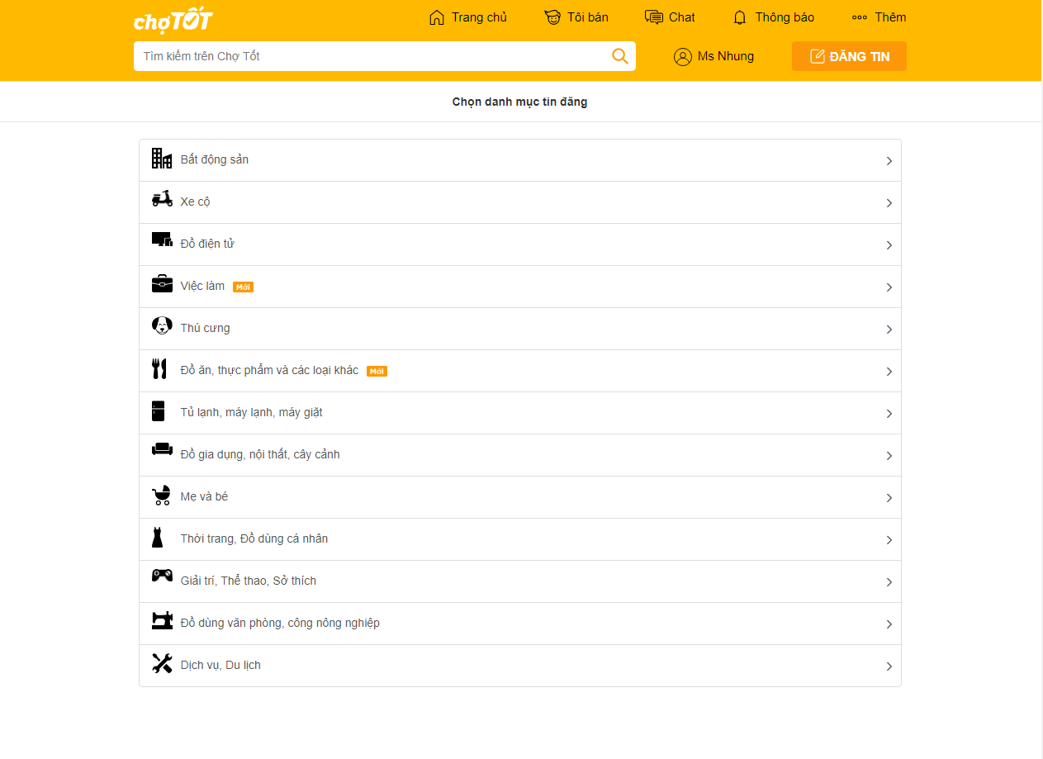

Bước 2: Chọn danh mục tin đăng:

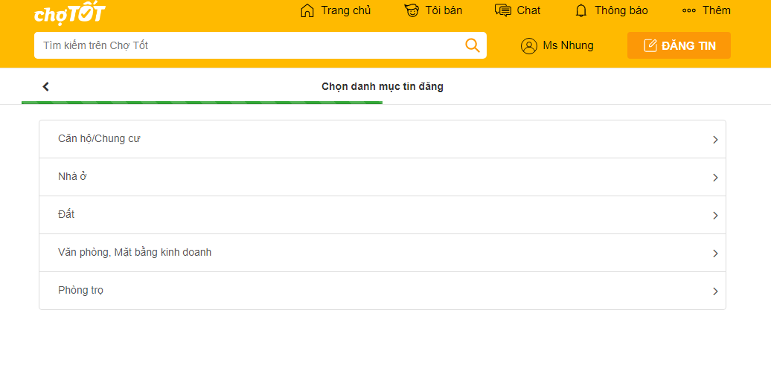

Bước 3: Bạn đăng tin:

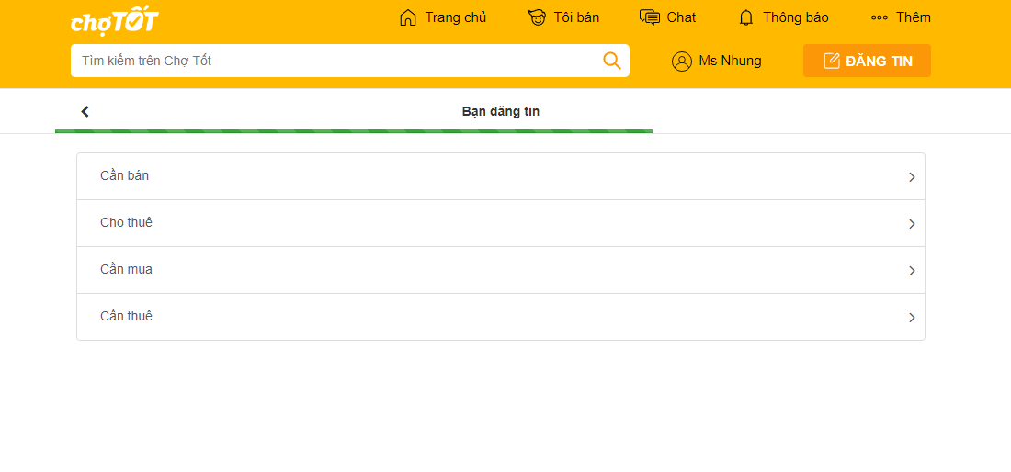

Bước 4: Điền thông tin cần đăng

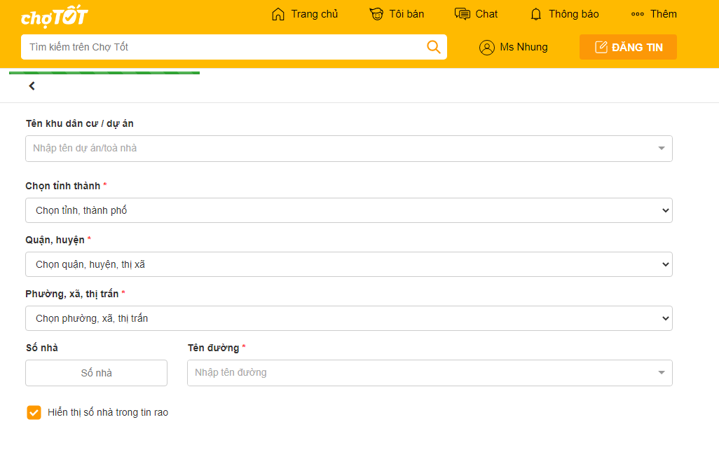

Bước 5: Phân loại người đăng tin

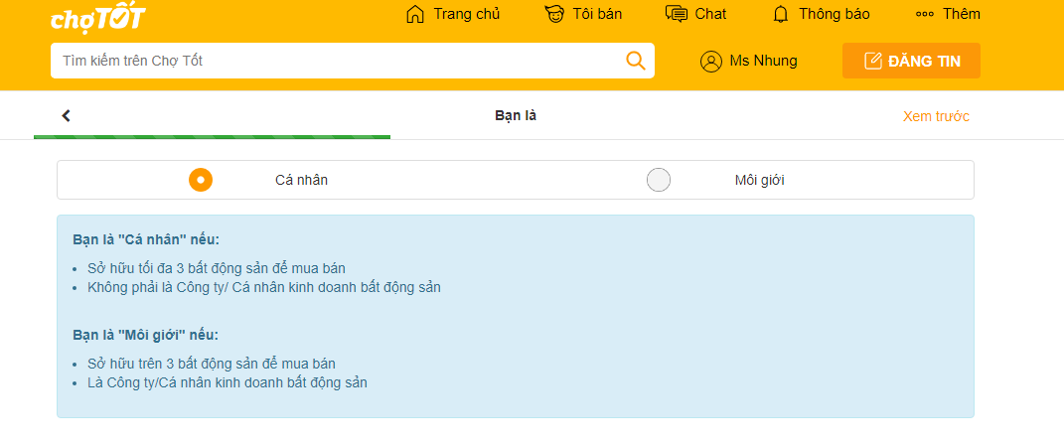

Bước 6: Hình ảnh: chụp hình để hiển thị trên tin người dùng sẽ đăng

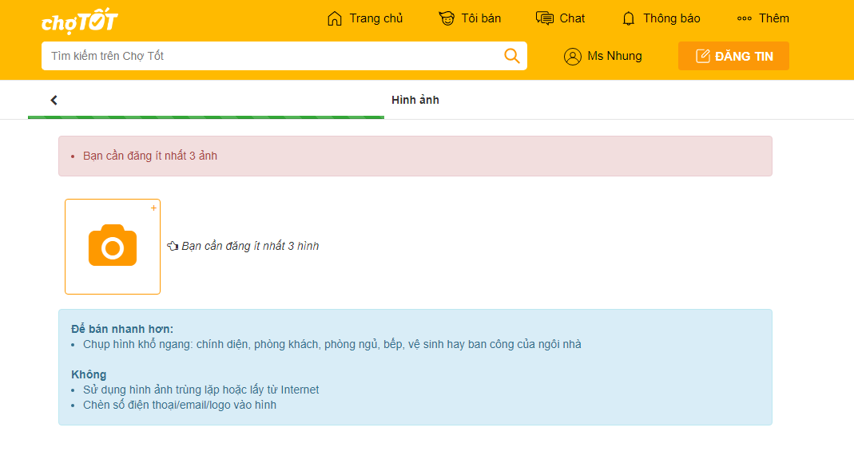

Bước 7: Thông tin về diện tích và giá cả

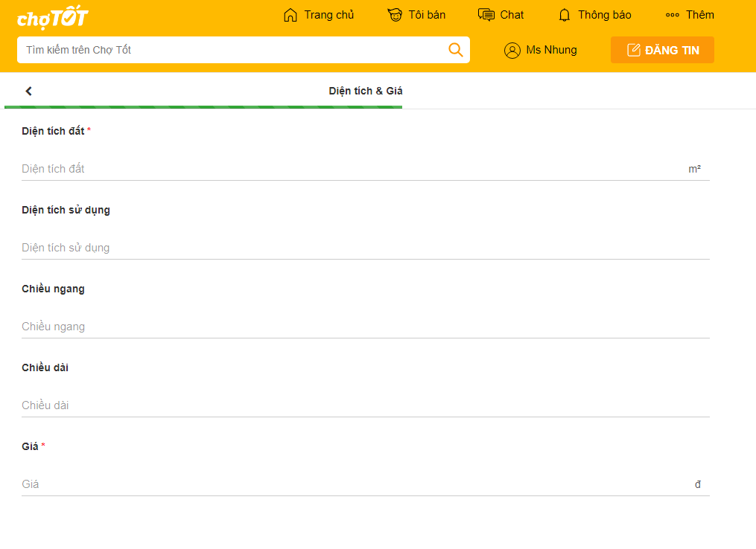

Bước 8: Cung cấp các thông tin cơ bản :

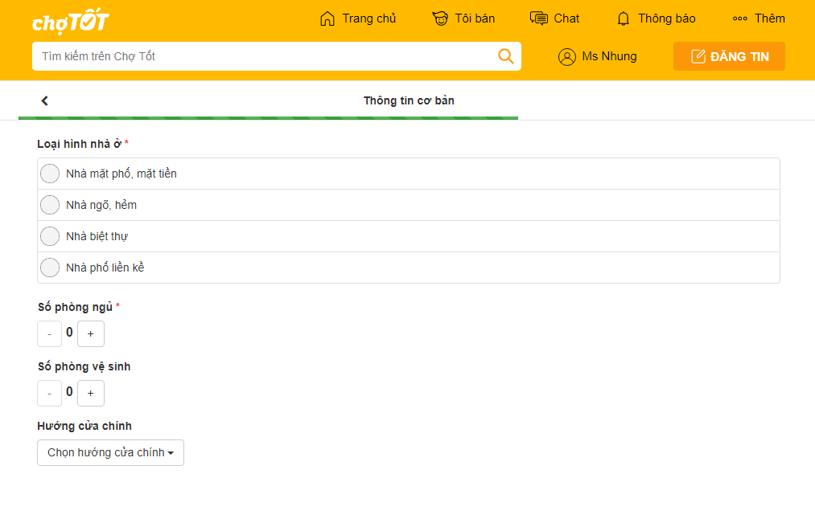

Bước 9: Đặt tiêu đề cho bài đăng:

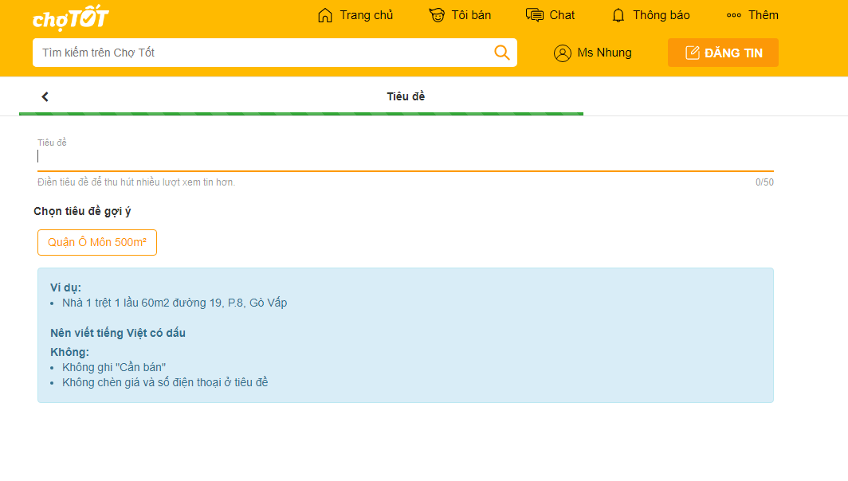

Bước 10: Mô tả chi tiết nhà đăng tin:

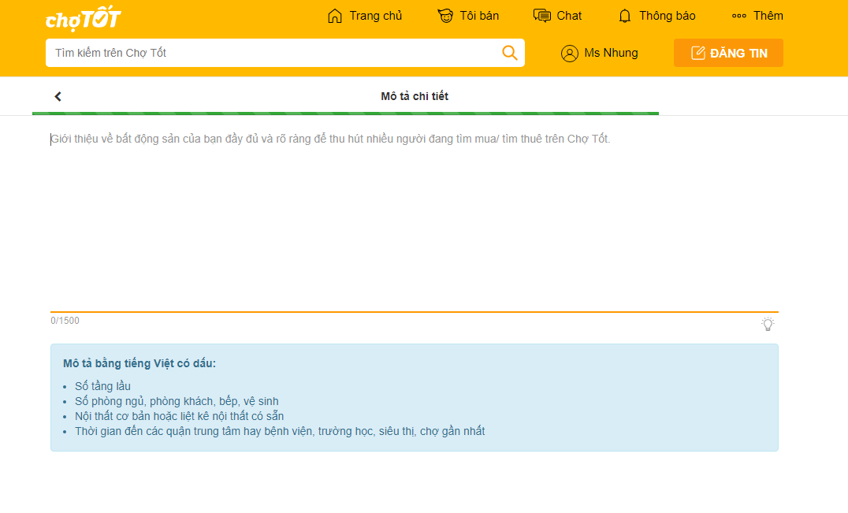

Bước 11: Xem lại thông tin đã nhập kiểm duyệt để đăng tin

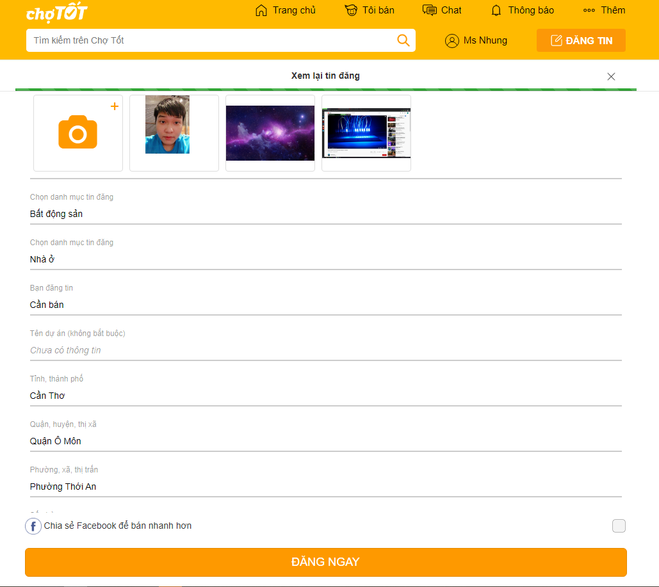

Thông tin đăng lên web:

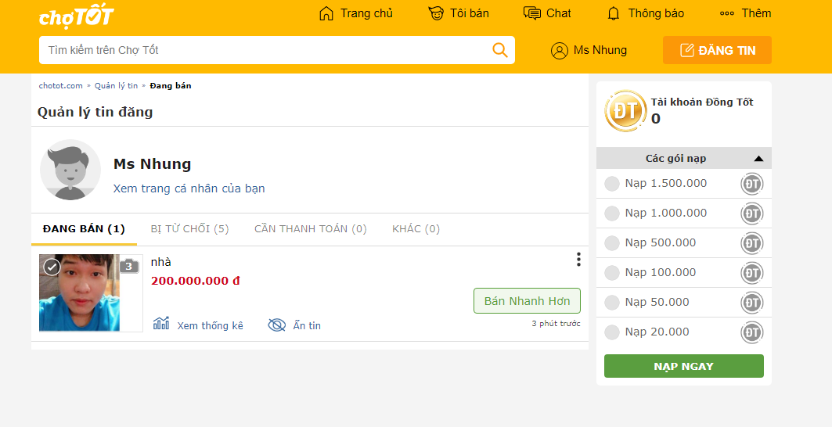

Ở chức năng này là chức năng chính của trang web nên việc có nhiều bước để xác nhân thông tin cũng như là bắt buộc người đăng cung cấp nhiều thông tin là điều cần thiết, giúp cho người thuê có thể hiểu rõ về trọ, biết rõ địa diểm mình sẽ thuê và ở có một cái nhìn toàn cảnh để đưa ra quyết định.

## Chức năng phụ:

### Xem thông tin cá nhân:

+ Cho người dùng chỉnh sửa thông tin của mình

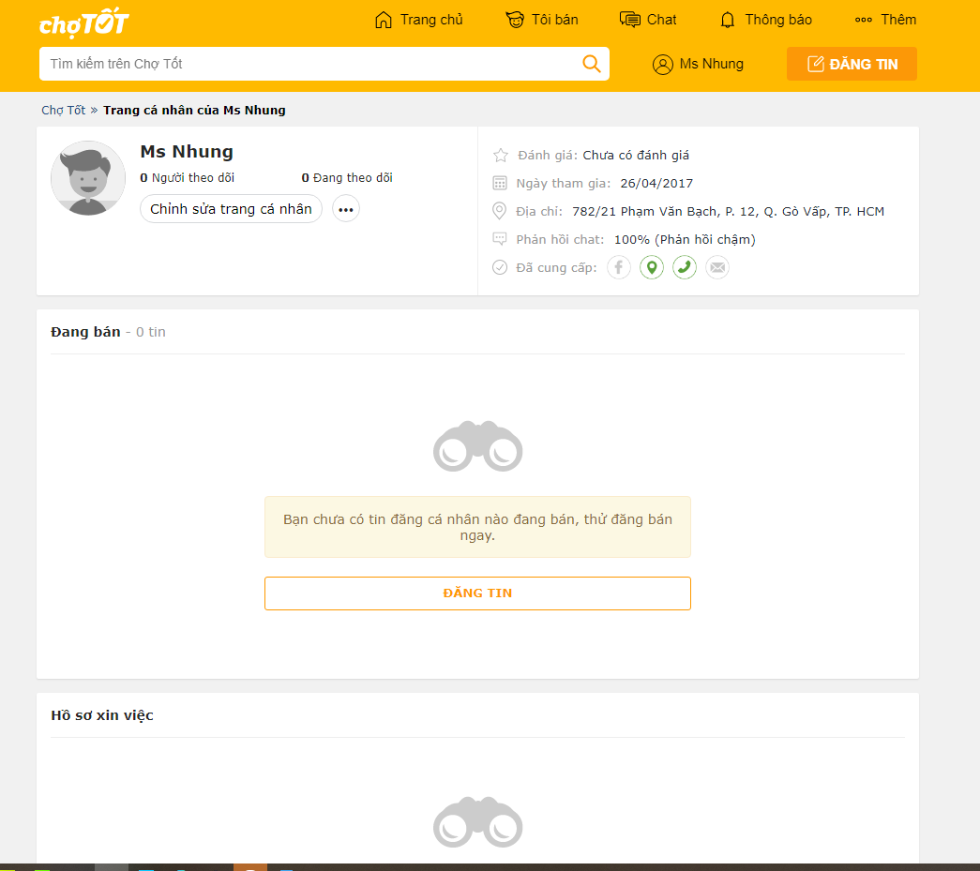

### Tin đăng đã lưu:

Khi đăng tin lên có người đã thuê trọ, người dùng có thể ẩn tin đi và tin sẽ được lưu tại ‘tin đăng đã lưu’. Lần sau với trọ như vậy có thể đăng tin lại mà ko cần trải qua các bước đăng tin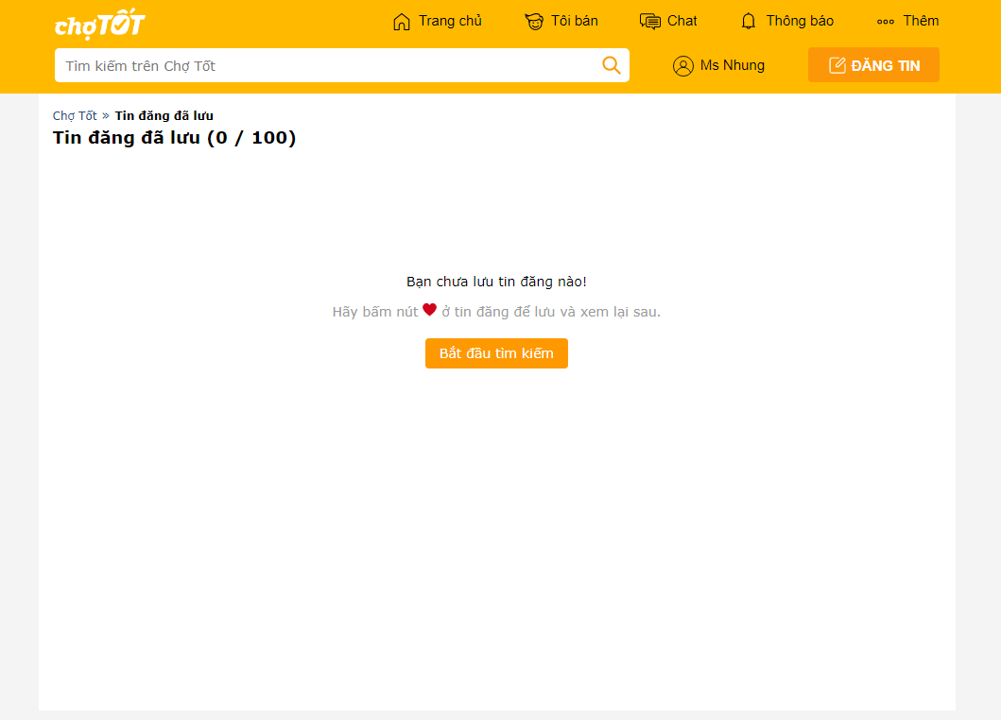

### Tìm kiếm đã lưu:

Khi người dùng xem nhà trọ, sẽ có thể lưu những trọ mình yêu thích lại để xem sau hoặc có thể thuê sau(Chỉ hiện 5 tin mới nhất kể từ lần lưu tin cuối cùng)

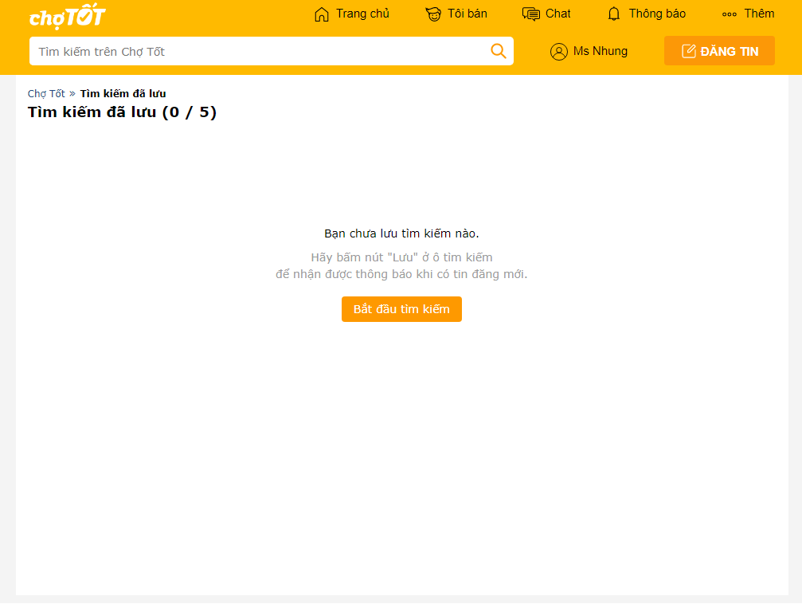

### Bạn bè:

Theo dõi thông tin từ tài khoản khác

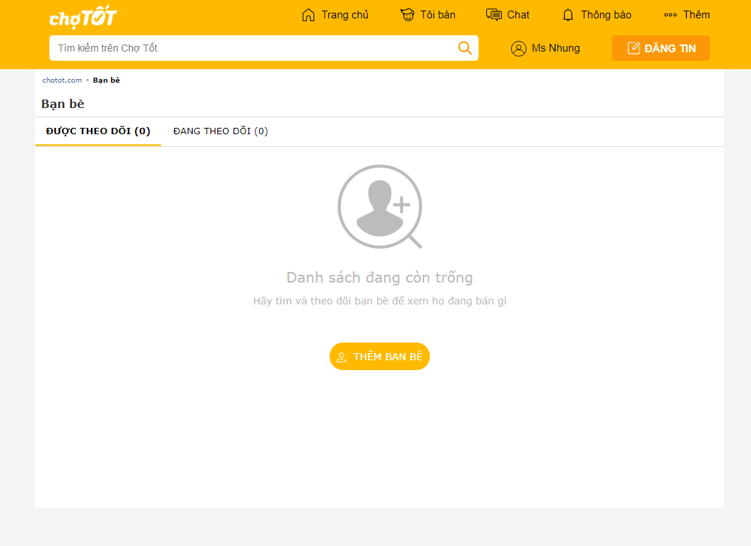

Thêm bạn bè từ facebook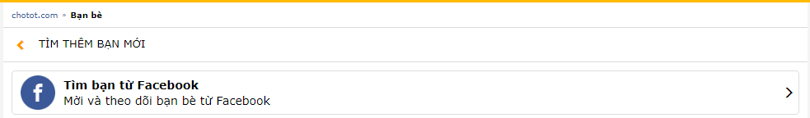

Thêm bạn bè(người quan tâm) vào để tư vấn mua dễ dàng

### Tài khoản đồng tốt:

Thanh toán hoặc hỗ trợ nạp tiền của trang web chợ tốt

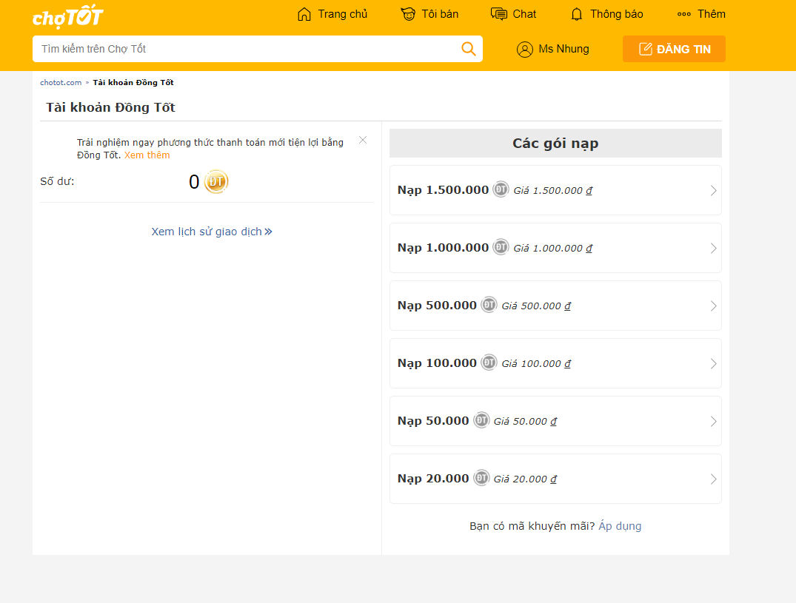

### Hỗ trợ nạp tiền:

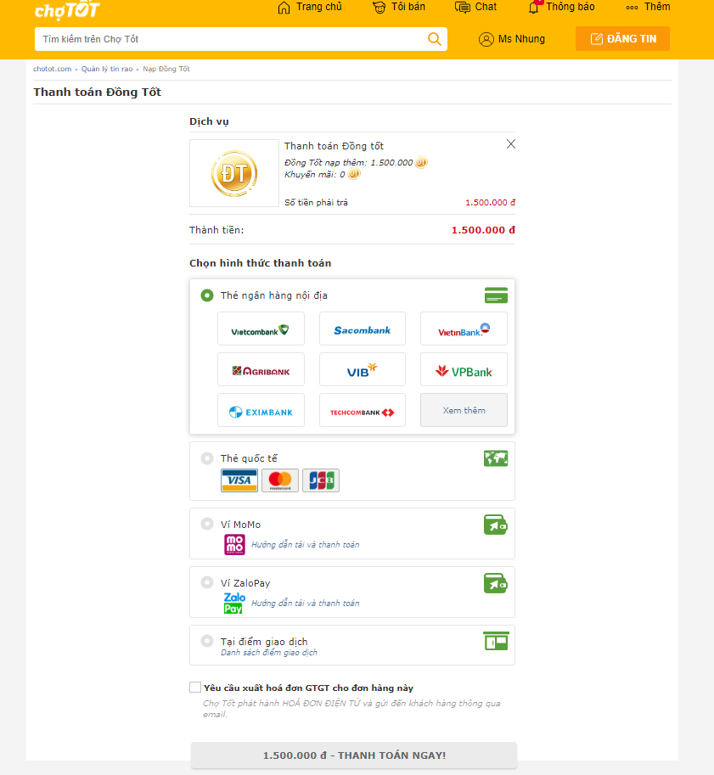

### Lịch sử giao dịch:

Hiển thị các giao dịch của người dùng

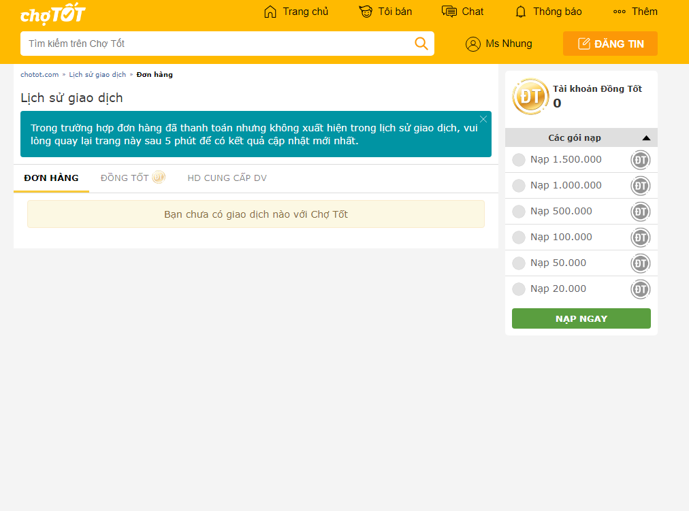

### Thông tin tài khoản:

Thông tin các nhân

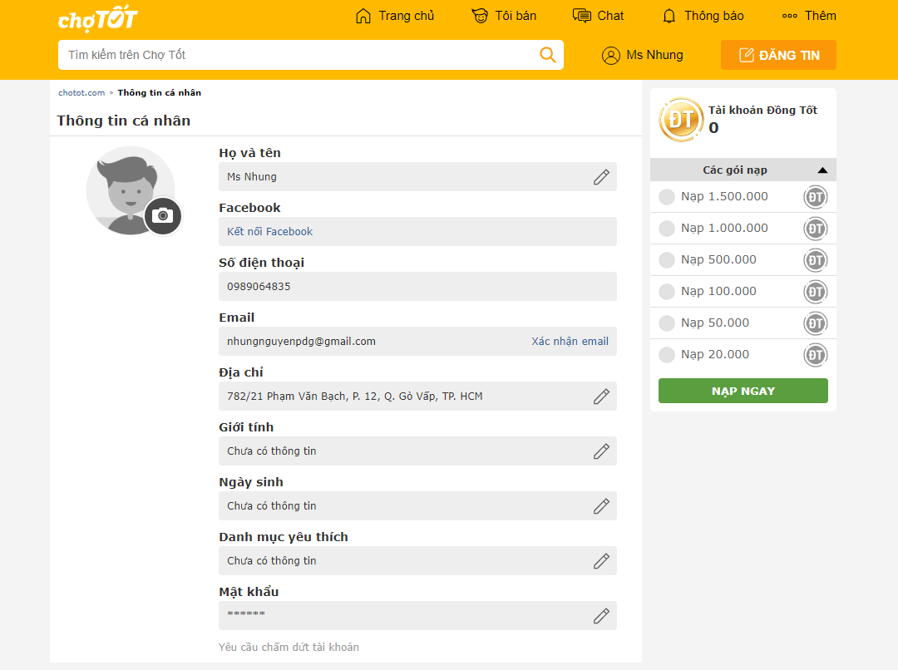

## Thanh tìm kiếm trên chợ tốt

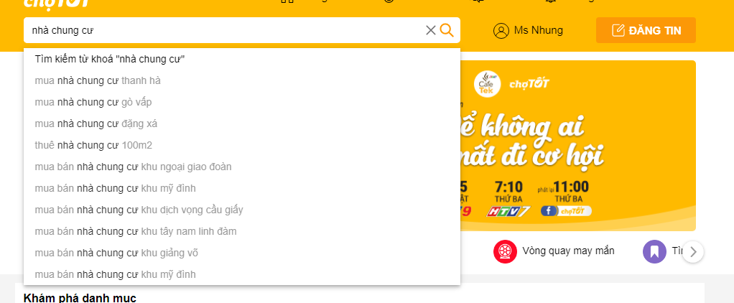

Sau khi tìm kiếm trang sẽ có bộ lọc theo nhu cầu tìm kiếm và vùng tìm kiếm

## Tài khoản khi chưa đăng nhập

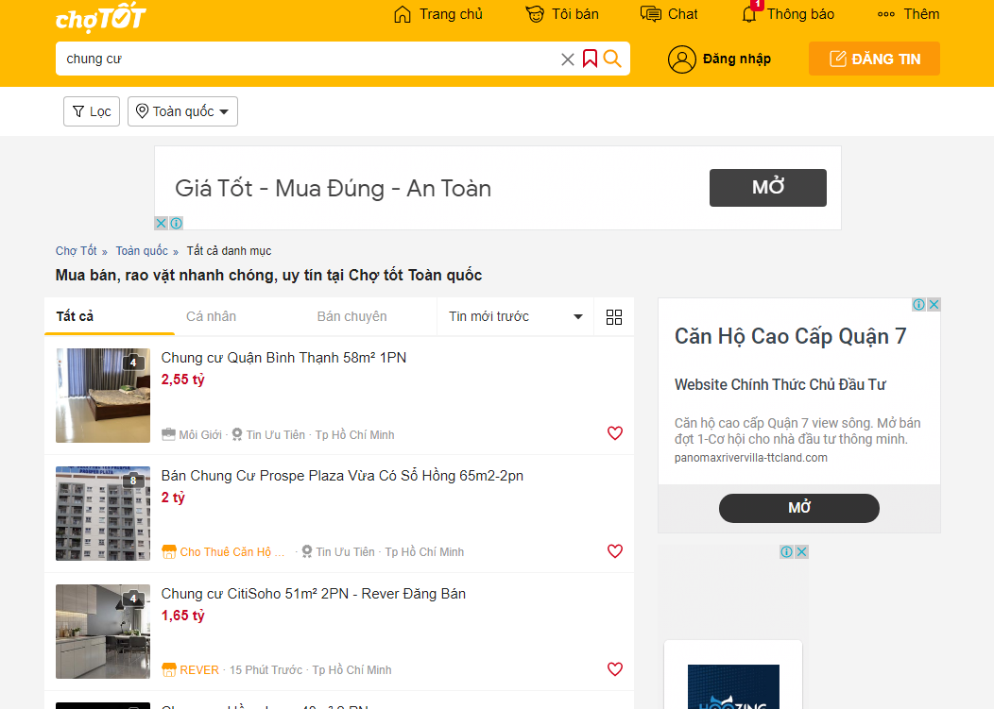

**Phần body**: chứa thông tin

-Trang chủ:

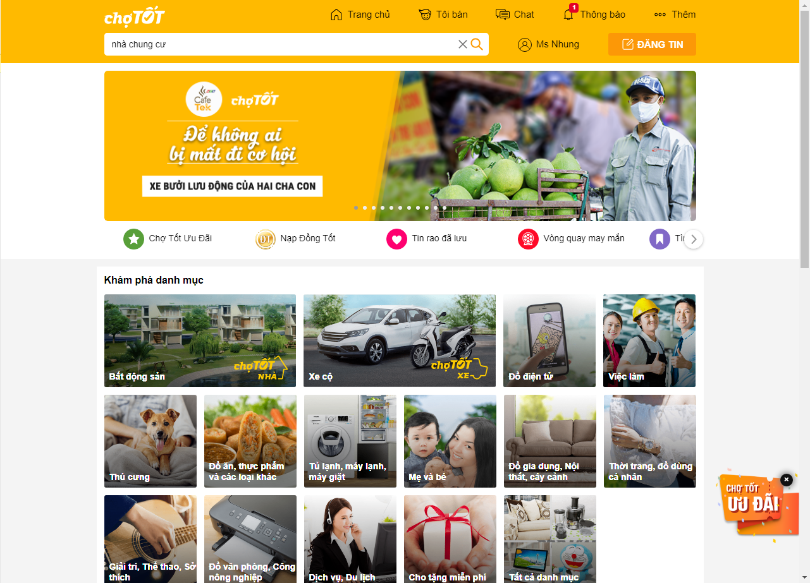

-Trang tìm kiếm thuê trọ: chức năng lọc để tra cứu thuận tiện

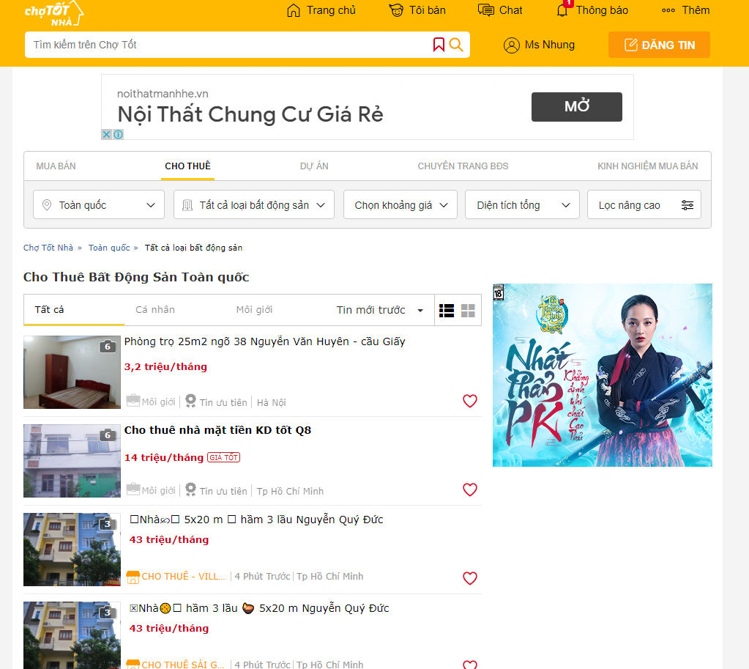

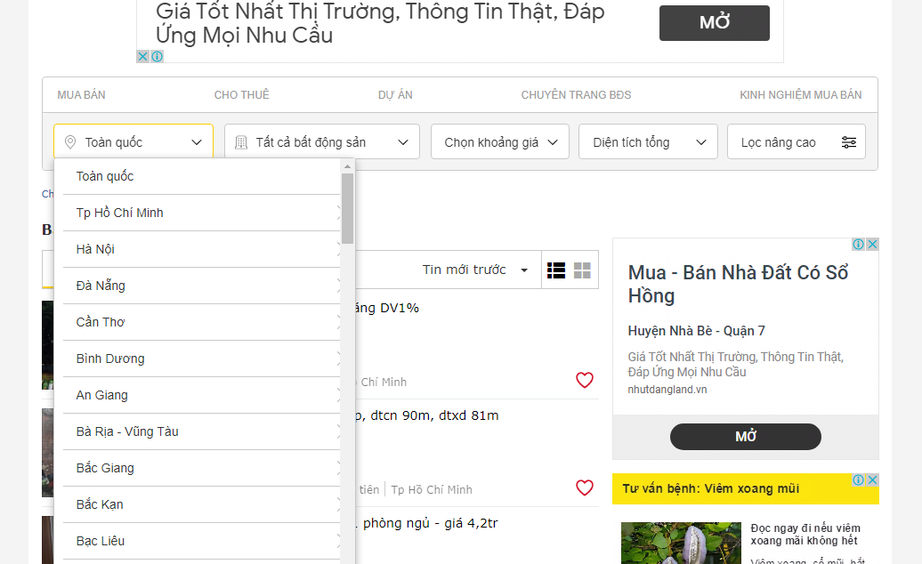

**Lọc theo thành phố**

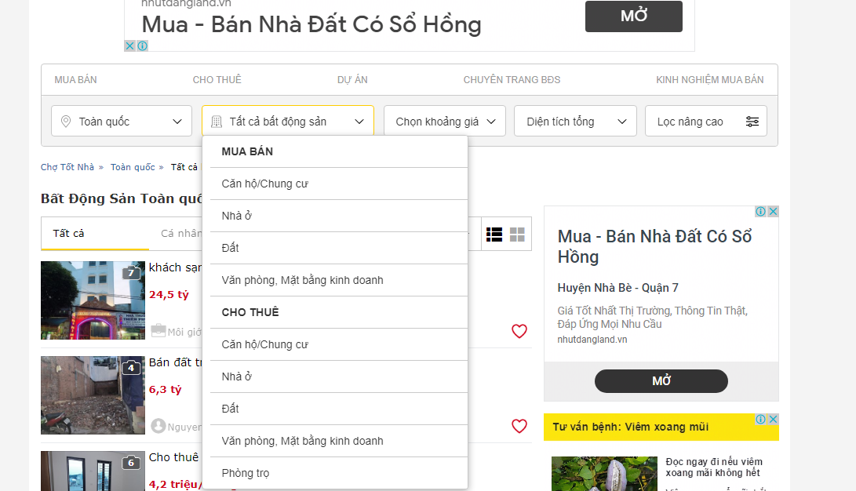

**Lọc theo loại hình**

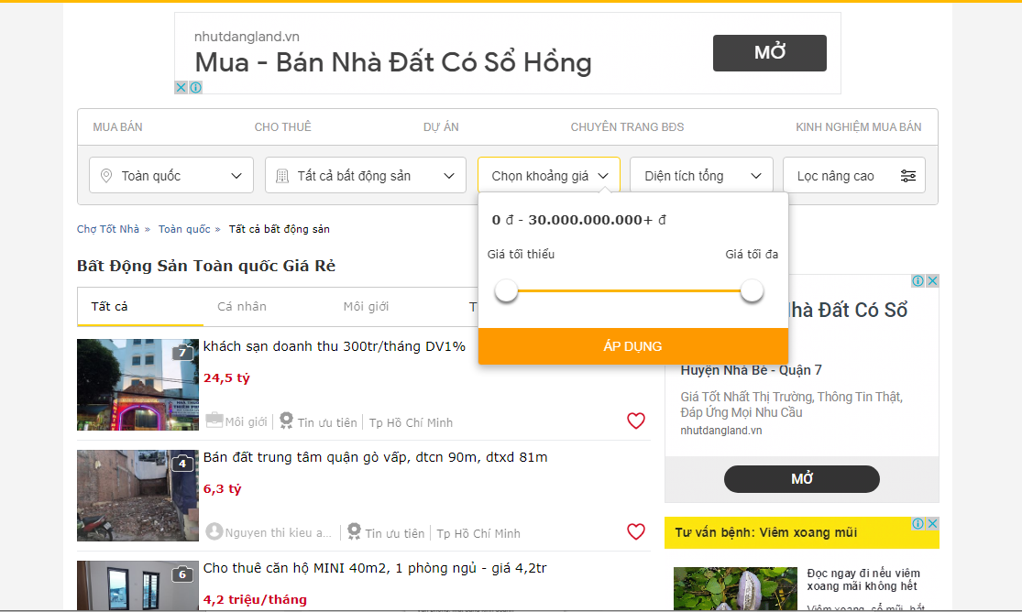

**Lọc theo giá**

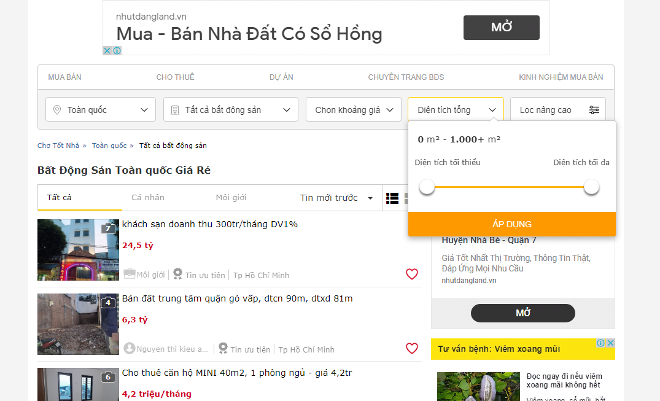

**Lọc theo diện tích**

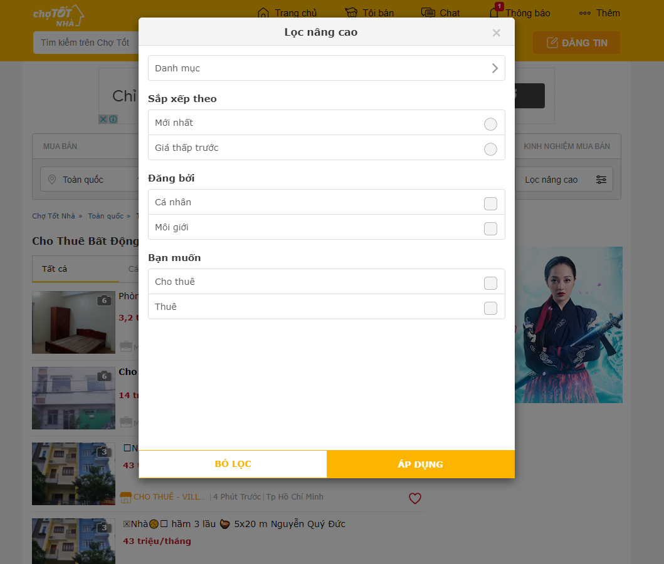

**Tính năng lọc nâng cao**

Trang chi tiết phòng: Hiển thị thông tin tin phòng( tên, giá, diện tích, địa chỉ, thông tin liên lạc,lưu tin, )

Tính năng lọc là một tính năng vô cùng quan trọng trong các trang buôn bán, việc tìm kiếm trọ sẽ dễ dàng hơn, người dùng có thể lựa chọn đúng sở thích của mình. Việc đưa ra các bộ lọc là cho khách hàng sẽ tin tưởng và sẽ đến với trang web nhiều hơn.

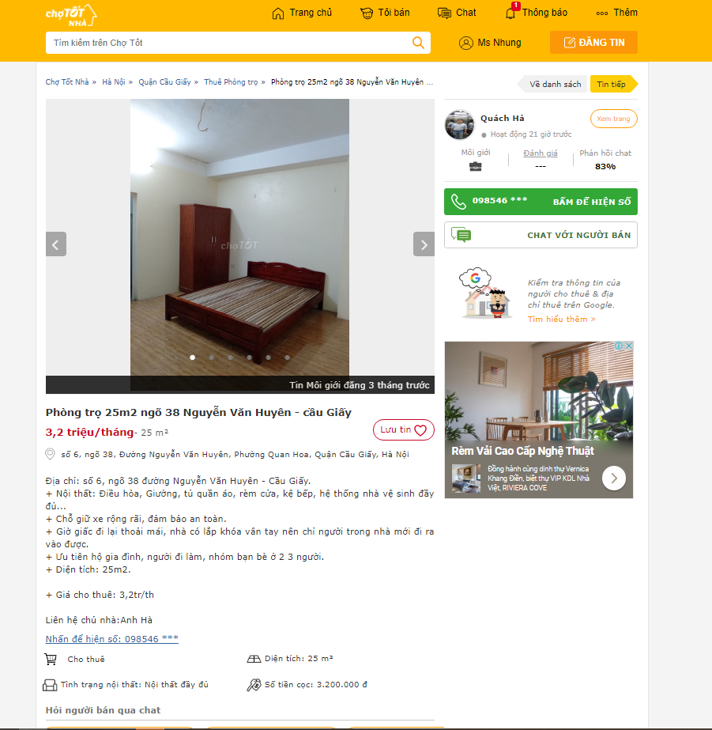

Sau khi lọc xong các thông tin của người đăng trọ được hiện lên rõ ràng, cung cấp thông tin, phương thức liên lạc của người đăng tin.

## Kết luận

### Ưa điểm

* Tin tức được hiễn thị một cách rõ ràng về địa điểm, diện tích, số tiền và thời gian đăng tin.
* Có tin tức cập nhật cho người thuê hoặc mua bất động sản cập nhật được xu hướng
* Có phần tìm kiếm một cách chi tiết giúp người dùng có thể tìm kiếm một cách dễ dàng và đúng với mong đợi của mình.
* Có ứng dụng qua điện thoại.
* Cách sắp xếp và bố cục rõ ràng, dễ nhìn với màu cam chủ đạo
* Hiển thị các tin vừa được đăng tải
* Có hướng dẫn về đăng tin, nạp tiền
* Có thể đăng nhập bằng facebook, google ( khi đăng ký có xác thực qua tin nhắn điện thoại)
* Quản lý đăng tin được lọc dễ dàng qua loại tin và trạng thái tin giúp tìm kiếm dễ dàng (ngày hết hạn và ngày đăng)
* Sửa thông tin cá nhân thay đổi mật khẩu
* Nạp tiền qua các hình thức khác nhau
* Đăng tin trải qua nhiều bước, cung cấp rõ cho người xem tin thông tin đầy đủ nhất
* Tin tức đăng có thể miễn phí
* Có thể chia sẻ thông tin với bạn bè thông qua các ứng dụng khác: facebook,zalo

### Nhược điểm

* Không có comment của người dùng
* Chưa xác nhận được chính xác thông tin của người đăng tin có đúng không
* Không có tương tác giữa người thuê và admin page để phản hồi nếu có vấn đề
* Khi đăng tin trải qua nhiều bước thao tác nhiều lần(có thể thực hiện 1 bước gộp chung các thông tin cần đăng tải)
* Không có tích hợp đa ngôn ngữ

# Trang web tham khảo, khảo sát: mogi

## Trang chủ

* Tìm kiếm theo danh mục thuê hay mua
* Search theo địa chỉ toàn quốc, loại bất động sản, khoảng giá
* Search theo thanh tìm kiếm thuộc quận, huyện, dự án hay địa danh
* Người dùng có thể review khu vực thành phố HCM và Hà Nội theo các quận huyện, gồm chi tiết:
* Số con đường, bao nhiêu phường và trường học lẫn một vài thông tin chi tiết về quận huyện
* Số tin rao bán và thuê
* Trang web cũng hỗ trợ bất động sản: thống kê giá nhà đất trong từ 2008 tới nay về từng quận huyện thuộc HCM và Hà Nội với mức giá tăng hay giảm bao nhiêu triệu trên 1 m vuông
* Tiện ích từ Mogi.vn:

Theo phòng trọ gần trường: Sắp xếp các trường theo từng quận huyện

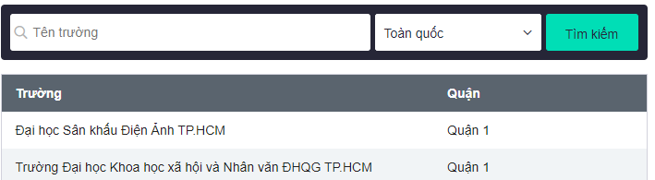

Phòng trọ công nhân: Sắp xếp các trường theo từng khu xí nghiệp thuộc từng quận huyện khác nhau

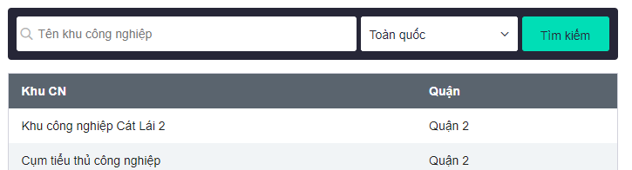

10 bước mua nhà: Các bước của việc mua một căn nhà và cho phép tải

## Trang tìm kiếm

Ngoài tìm theo thành phố, giá và loại bất động sản, còn có tìm kiếm nâng cao theo: diện tích, số phòng, pháp lý, hướng và thời gian đăng tin

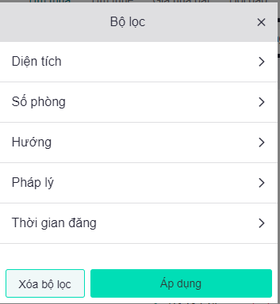

Danh sách tin được sắp xếp theo và lọc theo giá và diện tích từ thấp tới co hay ngược lại

Google map bản đồ hiển thị các nơi có phòng trọ, nhà ,căn hộ, đất ,mặt bằng. Google map có chức năng:

* Khoanh vùng khu vực hay quận huyện mà người dùng tìm kiếm
* Hiển thị các loại bất động sản khác nhau nằm trong khu vực tìm kiếm
* Hiển thị thông tin khi được trỏ chuột

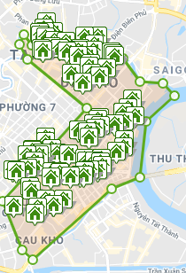

Thông tin và bước mua nhà:

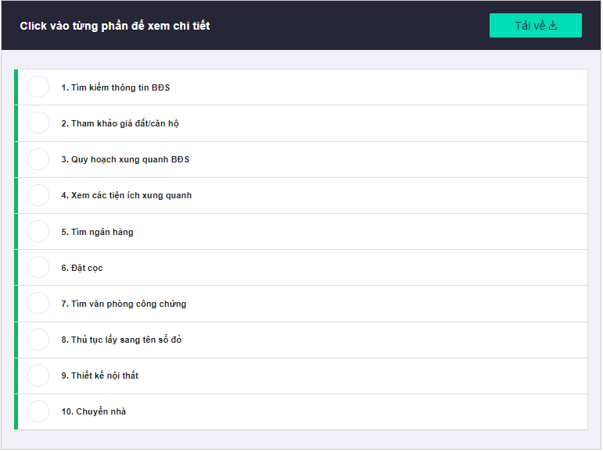

## Trang chi tiết

Gồm hình ảnh, địa điểm, giá thành, thông tin chính

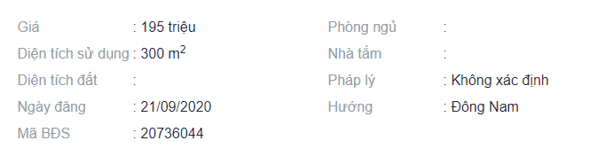

Mô tả chi tiết, người đăng tin, số điện thoại liên lạc, gửi tin nhắn cho người đăng tin

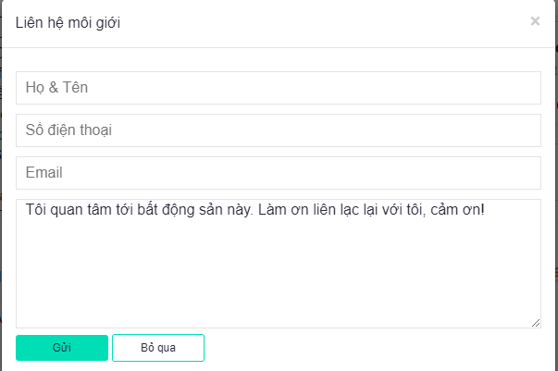

Lưu tin, review các khu vực liên quan và gợi ý cho người tìm kiếm các khu vực muốn xem

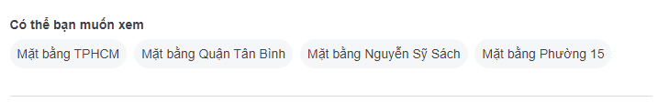

Người tìm kiếm có quay về trang danh sách hay sử dụng tiếp trang tiếp theo

## Trang người đăng tin

* Thông về người đăng tin:
* Thông tin cơ bản về loại người đăng tin, thời gian tham gia,tin BDS đã đăng và số liên lạc
* Danh sách bán và cho thuê
* Gợi tin bất động sản

## Trang hỏi đáp

Người dùng có thể đăng câu hỏi trực tiếp để nhận câu trả lời nhiều người khác nhau

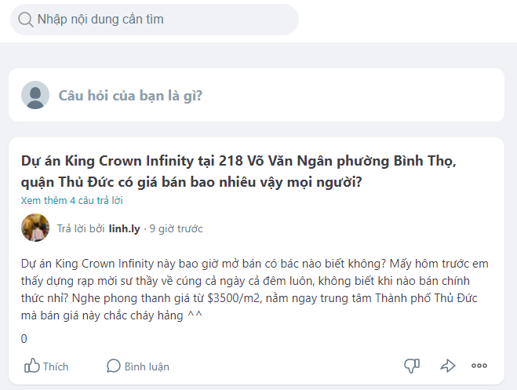

Xem các câu hỏi khác nhau của khác người, bình luận, thích hay trả lời và có thể báo vi phạm hay lưu lại câu trả lời

Thống kê câu hỏi, trả lời, trả lời hay và thành viên

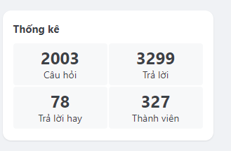

Ngoài ra người dùng có thể xem các mục hỗ trợ cho việc mua, thuê

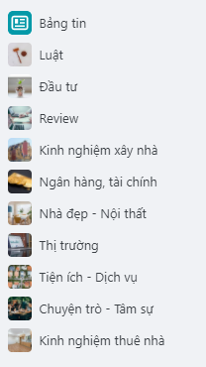

## Trang mô giới

Thông tin danh sách các user đã đăng tin là mô giới

## Trang dự án

Danh sách các dự án đang và được triển khai hay đã xong gồm: hình ành, tiêu đề, địa điểm, bàn giao năm bao nhiêu và giá trị dự án

## Trang đăng ký/ đăng nhập

Người dùng có thể đăng ký qua số điện thoại hay qua facebook, google hay zalo

Quên mật khẩu sẽ xác nhận qua số điện thoại

## Sau khi đăng nhập

* Thông tin cá nhân: họ và tên , email
* Thay đổi mật khẩu người dùng
* Lưu lại được các bất động sản yêu thích
* Chatbot trao đổi thông tin với admin
* Nạp tiền qua các hình thức

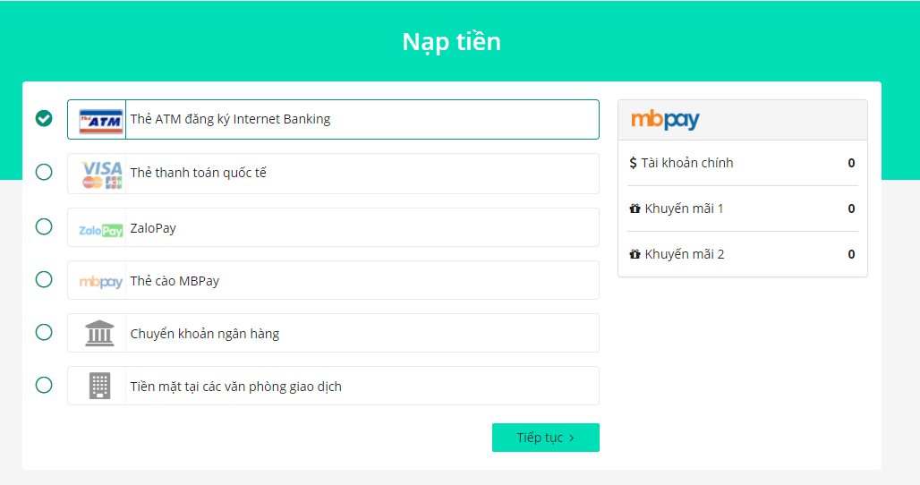

* Thống kê đăng tin theo nhà đất căn hộ,tháng năm và thành phố quận huyện

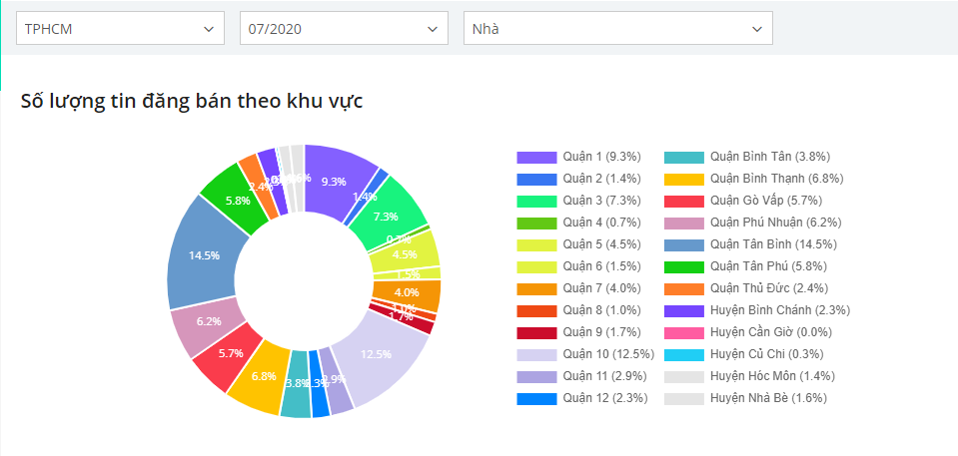

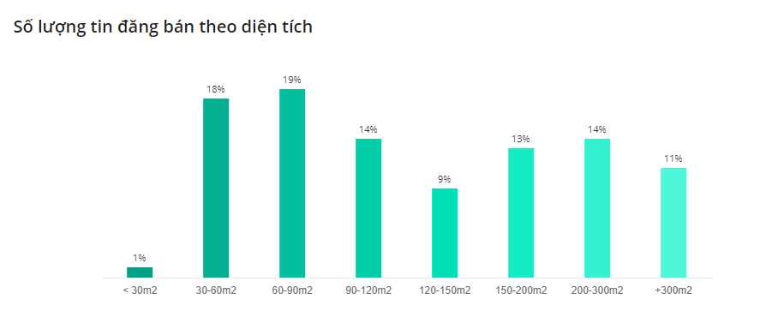

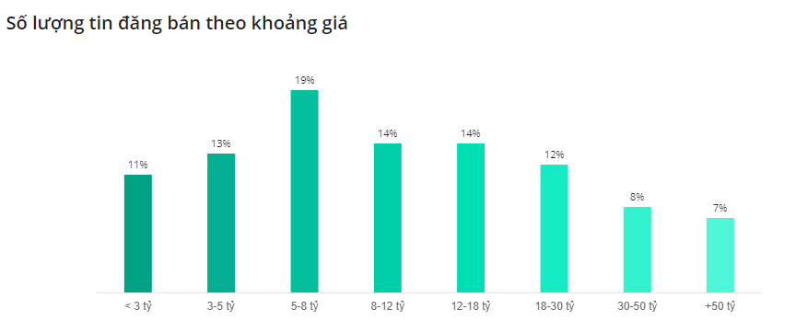

* Quản lý đăng tin theo tin đang đăng, lỗi
* Quản lý đơn hàng: trạng thái( đã và chưa thanh toán), loại (mua dịch vụ, phí thành viên và voucher); đơn hàng gồm:mã,ngày tạo,loại, dố tiền, thanh toán
* Phí thành viên: 3 cấp (tiết kiệm được đăng 20 tin, tiêu chuẩn 100 tin và cao cấp không giới hạn, số lần làm mới tin là 1 lần/tin/ngày)
* Mã nhận thưởng
* Tin nhắn của người nhắn sau khi xem tin tới user
* Thông tin tài khoản sau khi xác nhận số điện thoại

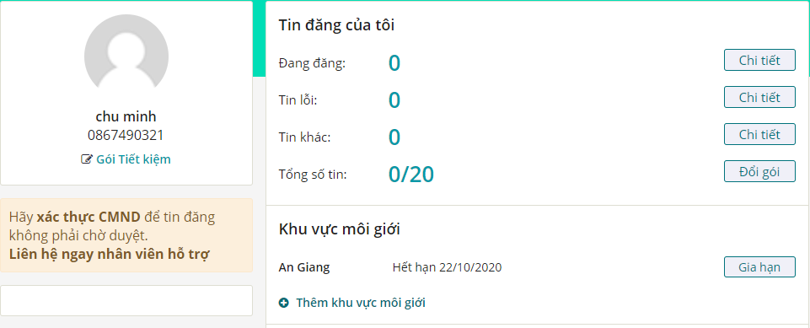

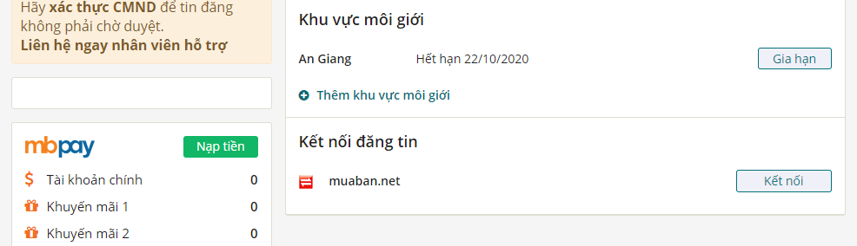

Các bước đăng tin:

1. Chọn loại bất động sản

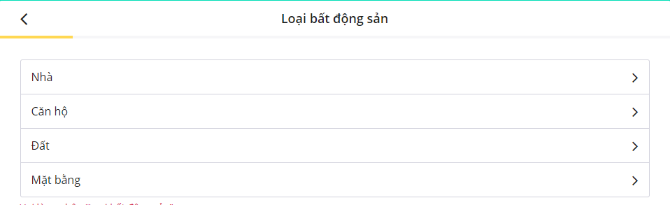

Nhà: Mặt tiền, phố;Biệt thự, liền kề;Đường nội bộ;Hẻm, ngõ

Căn hộ: Chung cư;Tập thể, cư xá;Penthouse;Căn hộ dịch vụ;Officetel

Đất: Thổ cư;Nền dự án;Nông nghiệp;Kho xưởng

Mặt bằng: Quán ăn, nhà hàng;Cafe, đồ uống;Thời trang, mỹ phẩm, thuốc;Spa, tiệm tóc, nail;Shophouse;Nhiều mục đích

1. Vị trí đăng

## Kết luận

### Ưa điểm

* Cho phép đăng nhập và đăng ký bằng nhiều hình thức: facebook, google,zalo và số điện thoại
* Các chức năng tìm kiếm về thành phố, quận huyện, giá và diện tích
* Hiển thị google map tìm kiếm rõ ràng, có khoanh vùng trên google map cho người biết được và thấy các nơi có mua và thuê nhà trọ, ngoài ra người dùng có thể tự do khoanh vùng tìm kiếm
* Review khu vực: hiển thị các thông tin về quận huyện và người dùng chọn về trường học, đường, phường, thông tin về các nơi vui chơi giải trí, công viên,..
* Tìm kiếm được lọc theo từ thấp đến cao hay ngược lại theo giá và diện tích
* Phân trang với nhiều nhà trọ mua và thuê khác nhau
* Thông tin nhà trọ ngoài tên, thông tin chi tiết, diện tích, giá, vị trí, người đăng còn có số phòng tắm và ngủ, lẫn pháp lý và hướng
* Thông tin có thể liên hệ qua số điện thoại, facebook, zalo, messager. Ngoài ra còn có thể chat câu hỏi cho người đăng tin
* Có thống kê giá đất tăng giảm trong những năm 2008 tới nay cho từng quận thành phố HCM và Hà Nội
* Trang sử dụng ngôn ngữ tiếng anh
* Hỏi đáp qua trang hỏi đáp giúp trao đổi về luật, đầu tư,thị trường, kinh nghiệm thuê nhà,… và nhận được các comment trả lời từ nhiều người cho từng câu hỏi
* Có lưu hiển thị thông tin của các nhà mô giới về tin của họ
* Danh sách các dự án được triển khai và hoàn thành
* Yêu thích tin
* Xác điều khoản hệ thống
* Cập nhật thông tin người dùng và thay đổi mật khẩu

### Nhược điểm

* Số sao nhà trọ không được lấy theo của người tìm trọ
* Tin được đăng luôn được tính phí không có đăng tin free, giới hạn tin phụ thuộc vào mức thành viên

# Khảo sát hệ thống phòng trọ: Homedy

Link trang web: <https://homedy.com/>

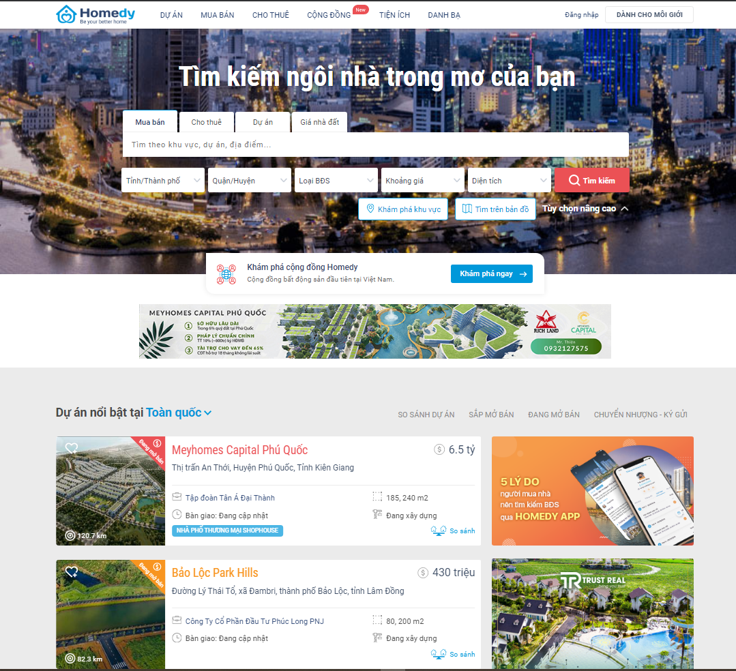

## Trước khi đăng nhập

### Trang chủ

* Phần header

Trang homedy gồm các chức năng chính:Dự án, Mua bán, Cho thuêm Cộng đồng, Tiện ích, Danh bạ, Đăng nhập, Dành cho môi giới



Hình ảnh 1 phần header

* Phần body
  + - * Tìm kiếm
      * Quảng cáo
      * Dự án nổi bật
      * Bất động sản mới nhất
      * Gợi ý tìm nhanh
* Phần footer
  + - * Về Homedy
      * Tài khoản
      * Kiên kết
      * Kết nối với chúng tôi
      * Tải ứng dụng trên điện thoại
      * Bản quyền của công ty

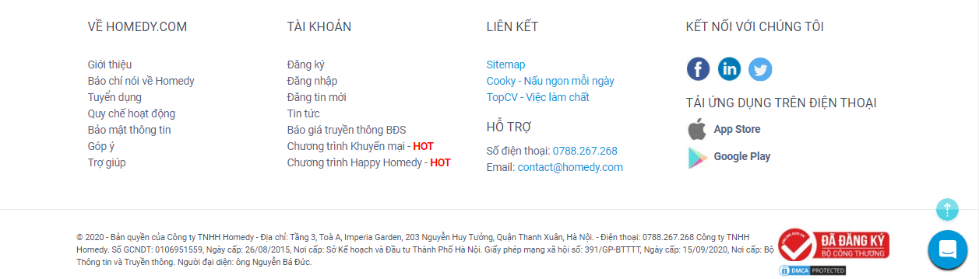

Hình ảnh 2 phần Footer

### Trang Dự án

Dự án: Nơi người dùng có thể tìm kiếm đầu tư lớn đang trong quá trình thực hiện hoặc đang mở bán, nơi thích hợp để đầu tư sinh lời. Bao gồm các thể loại:Căn hộ, Nhà phố thương mại, Nhà biệt thự liền kề, Đất nền dự án, Mặt bằng văn phòng, Khách sạn.

* Phần header: Header chung
* Phần body
  + - * Thanh tìm kiếm: tìm kiếm theo khu vực, dự án địa điểm.
      * Tìm kiếm nâng cao: tỉnh/thành phố, Quận/Huyện, Khoảng giá, trạng thái ,tiến độ
      * Dự án căn hộ̣:Chia làm 2 phần chính
        + Danh sách căn hộ

Hiển thị hình ảnh

Tên của dự án,đia chỉ, thông tin về dự án, trạng thái

Tính năng so sánh: Đặc biệt hơn so với những trang web khác về tính năng so sánh. Ở trang web Homedy cần chọn 3 trang web để cùng thực hiện chức năng này

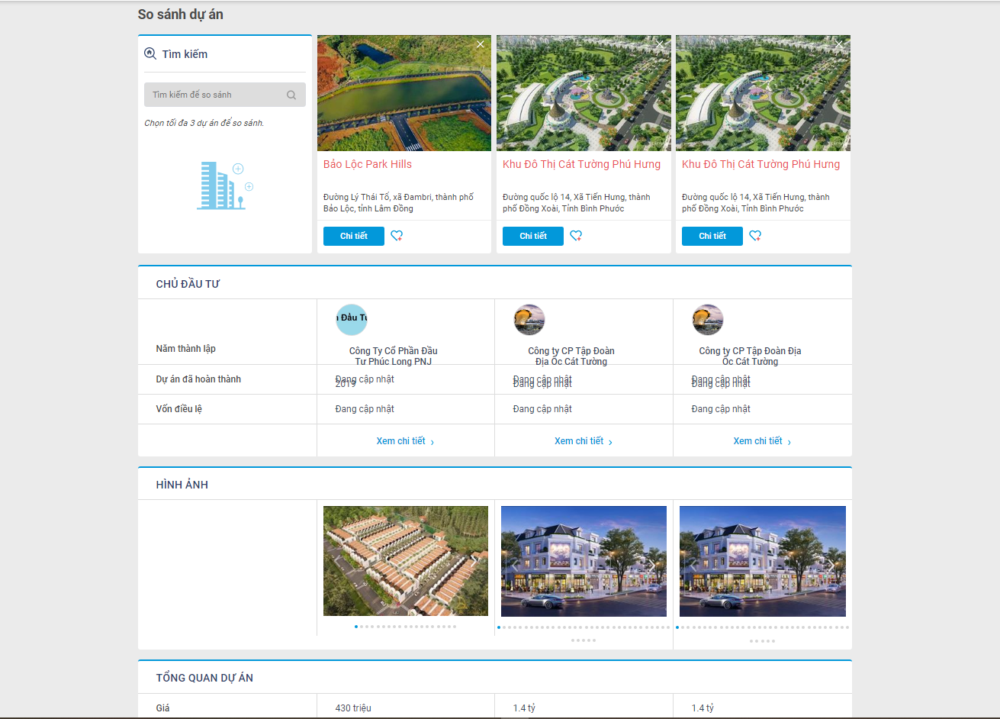

Hình ảnh 3 Chức năng so sánh bất động sản

* Tính năng so sánh giúp người dùng có thể so sánh những dự án mà mình thích thú với nhau để đưa ra những quan điểm phù hợp với bản thân nhất.
* Ở chức năng này người dùng so sánh được các thông số cũng như vị trí, các tiện ích phúc lợi,…
  + - * + Danh sách tỉnh thành được rao bán nhiều, căn hộ đang “HOT” tại Việt Nam

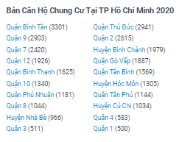

Hình ảnh 4 Danh sách căn hộ

Đây là phần mở rộng của tính năng tìm kiếm, liệt kê ra các tỉnh thành có số lượng nhiều để người dùng dễ dàng lựa chọn.

### Trang mua bán

Mua bán: nơi người dùng lựa chọn để có cho mình căn nhà mo ước cho gia đình mình

* + - * Thanh tìm kiếm: tìm kiếm theo khu vực, dự án địa điểm.
      * Tìm kiếm nâng cao: tỉnh/thành phố, Quận/Huyện, Khoảng giá, trạng thái ,tiến độ
      * Dự án căn hộ̣:Chia làm 2 phần chính
* ***Danh sách căn hộ***

Hiển thị hình ảnh

Tên của dự án,đia chỉ, thông tin về dự án, trạng thái

Hiển thị người đăng tin và Chat ngay



* Khi người dùng chọn vào người đăng tin( Sơn Nguyễn):

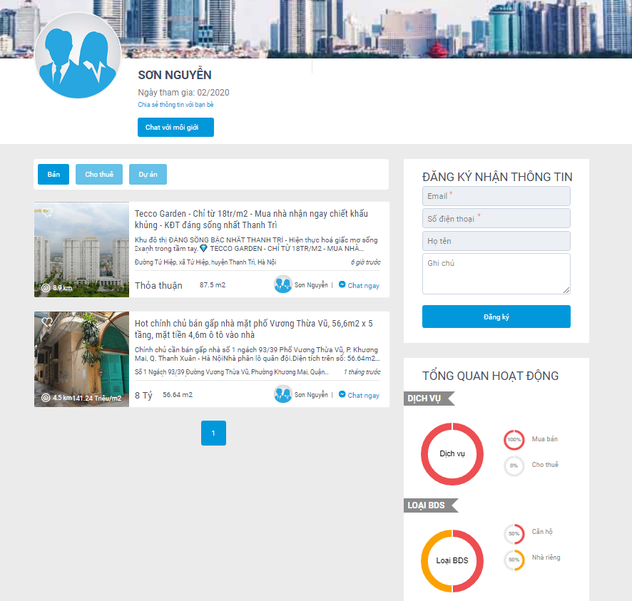

Hình ảnh 5 Trang người môi giới

* Thông tin về những tin tức và thống kê sẽ hiện lên, ngoài ra tính năng chat giúp cho người dùng tương tác trực tiếp với người đăng tin mà không qua một bước chung gian nào

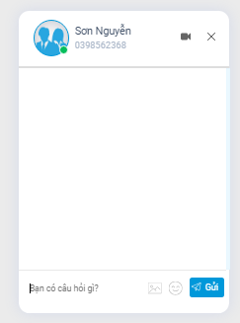

Hình ảnh 6 Hình ảnh khung chat

* Một của sổ sẽ hiện lên khi nhấn vào nút “Chat ngay”
  + - * + Danh sách tỉnh thành được rao bán nhiều, căn hộ đang “HOT” tại Việt Nam



Hình ảnh 7 Danh sách căn hộ tại HCM

* Đây là phần mở rộng của tính năng tìm kiếm, liệt kê ra các tỉnh thành có số lượng nhiều để người dùng dễ dàng lựa chọn.

### Trang cho thuê

Trang cho thuê: nơi người dùng vào để thuê trọ.Tương tự như ”trang mua bán” về bố cục

* + - * Thanh tìm kiếm: tìm kiếm theo khu vực, dự án địa điểm.
      * Tìm kiếm nâng cao: tỉnh/thành phố, Quận/Huyện, Khoảng giá, trạng thái ,tiến độ
      * Dự án căn hộ̣:Chia làm 2 phần chính
        + Danh sách căn hộ

Hiển thị hình ảnh

Tên của dự án,đia chỉ, thông tin về dự án, trạng thái

Hiển thị người đăng tin và Chat ngay

* + - * + Danh sách tỉnh thành được rao bán nhiều, căn hộ đang “HOT” tại Việt Nam
        + Quảng cáo

### Trang cộng đồng

Trang cộng đồng nơi người đọc có thể xem những tin tức từ những account khác, trạng thái cũng như status của một các nhân hay công ty môi giới về những thông tin mới nhất của dự án.Khi chưa đăng nhập người dùng sẽ vẫn coi được tin tức được chia sẻ trên cộng đồng Homedy

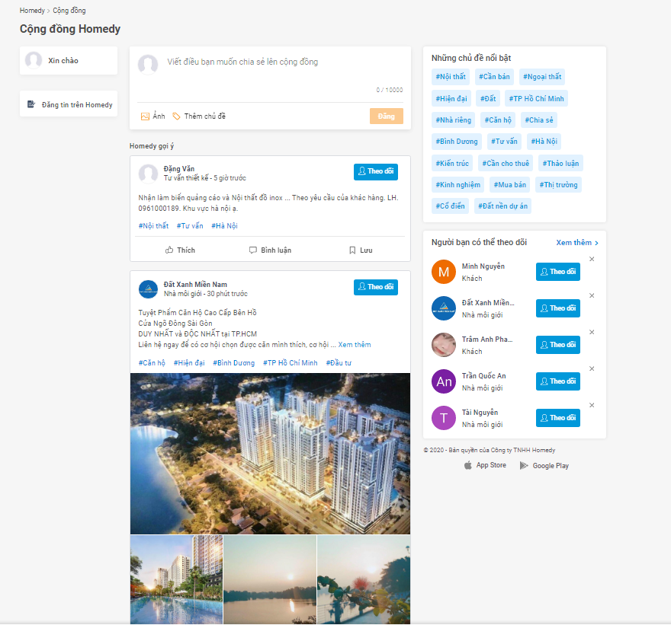

Hình ảnh 8 Chức năng cộng đồng Homedy

Để bình luận, lưu, thích hoặc theo dõi thì người dùng buộc phải đăng ký tài khoản để tương tác với bài viết

### Trang tham khảo giá nhà đất Việt Nam

Trang tham khảo giá: Tại trang người dùng có thể tham khảo mức giá và đưa ra mức giá hợp lý để bán hoặc mua.

* + - * Thanh tìm kiếm: tìm kiếm theo khu vực, dự án địa điểm.
      * Tìm kiếm nâng cao: tỉnh/thành phố, Quận/Huyện, Khoảng giá, trạng thái ,tiến độ
      * Bảng giá nhà đất tại các tỉnh thành 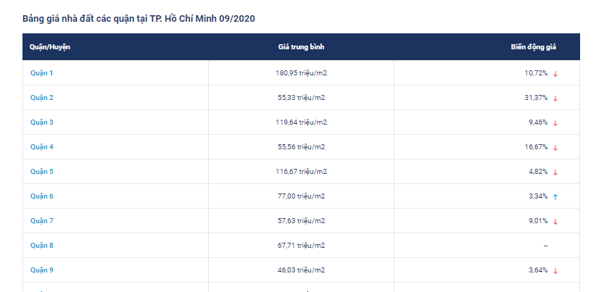

Hình ảnh 9 Bảng giá nhà đất

### Trang khám phá cùng Homedy

Danh sách các quận huyện đưuọc khảo sát và khám phá: các quận huyện nổi bật được liệt kê

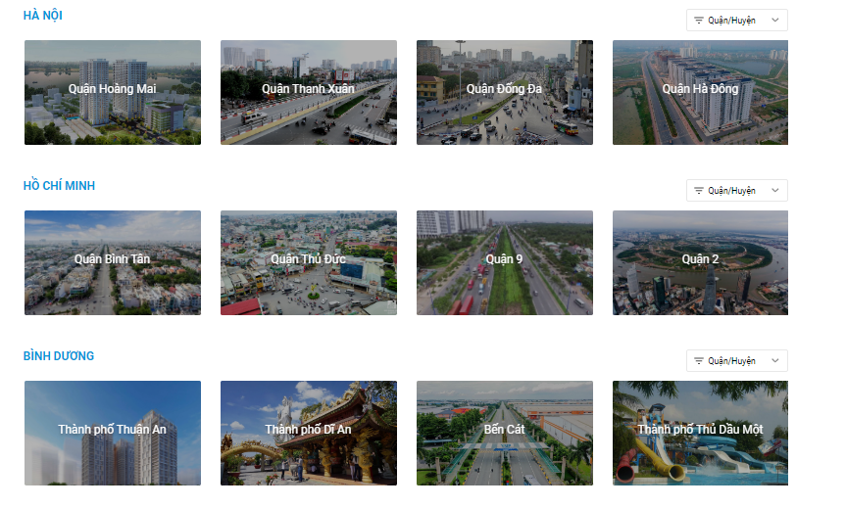

Hình ảnh 10Danh sách điểm khám phá

Địa điểm khám phá là nơi người dùng có thể đầu tư, tham quan để thuê hoặc mua nhà. Sau khi chọn được nơi muốn khám phá, người dùng sẽ được chuyển hướng đến trang “Khám phá địa điểm”.Người dùng sẽ xem được các thông tin như sau:

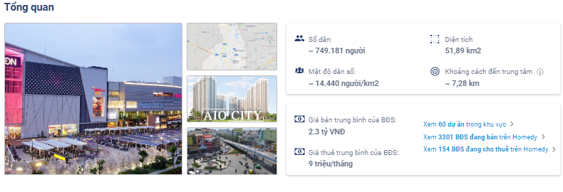

Hình ảnh 11 Tổng quan về nơi khám phá

Tổng quan về nơi khám phá: bao gồm các nơi nổi tiếng ở địa điểm khám phá, dân số, mật độ, diện tích,….Đặc biệt có tổng hợp những số liệu về giá cả cho người sử dụng web tham khảo

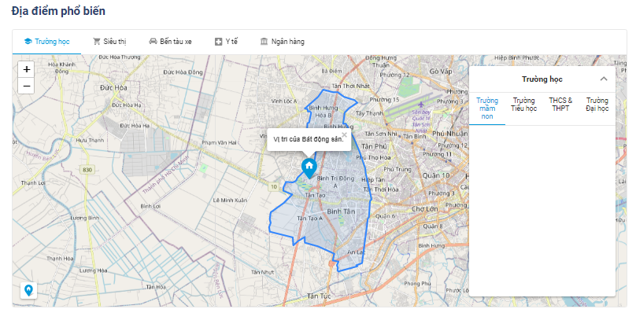

Hình ảnh 12 Địa điểm phổ biến

Địa điểm phổ biến: người dùng có thể xem đưuọc các phúc lợi xã hội ở đại điểm khám phá: trường tiểu học, trường mầm non, Trường đại học,..

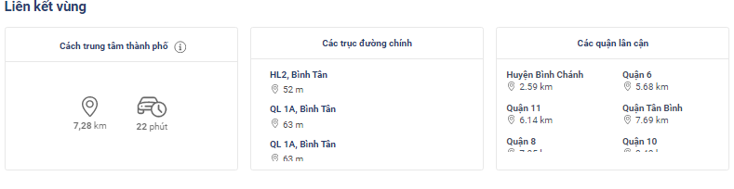

Hình ảnh 13 Liên kêt vùng

Liên kết vùng: Thuận tiện cho việc di chuyển qua các nơi gần nơi khám phá, tính thời gian di chuyển và quảng đường di chuyển đến địa điểm khác liên kết.

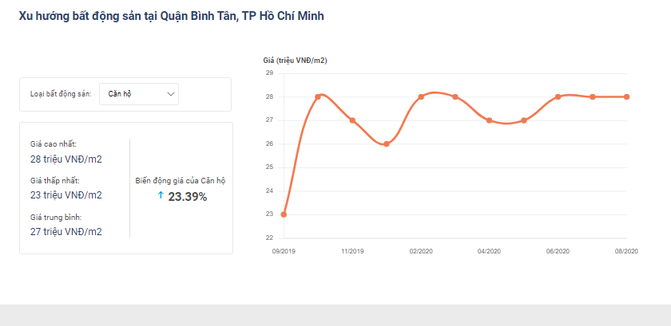

Hình ảnh 14 Xu hướng bất động sản

Su hướng bất động sản: biến động giá căn hộ, người đầu tư xem biểu đồ để đầu tư hợp lý

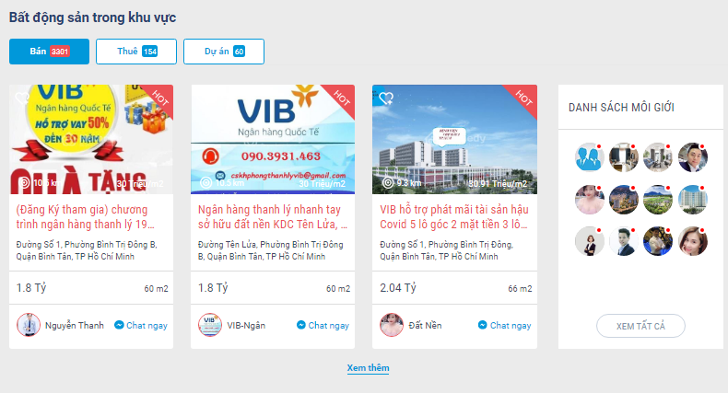

Hình ảnh 15 Bất động sản trong khu vực

Bất động sản trong khu vực: Gợi ý cho người dùng các dự án hay căn hộ trong khu vực đang rao bán.

### Trang thư viện pháp luật

Giới thiệu cho người dùng các bước cũng như là quy trình về pháp luật về mua bán/ chuyển nhượng nhà đất, quy trình thuê, các văn bản và mẫu hợp đồng….

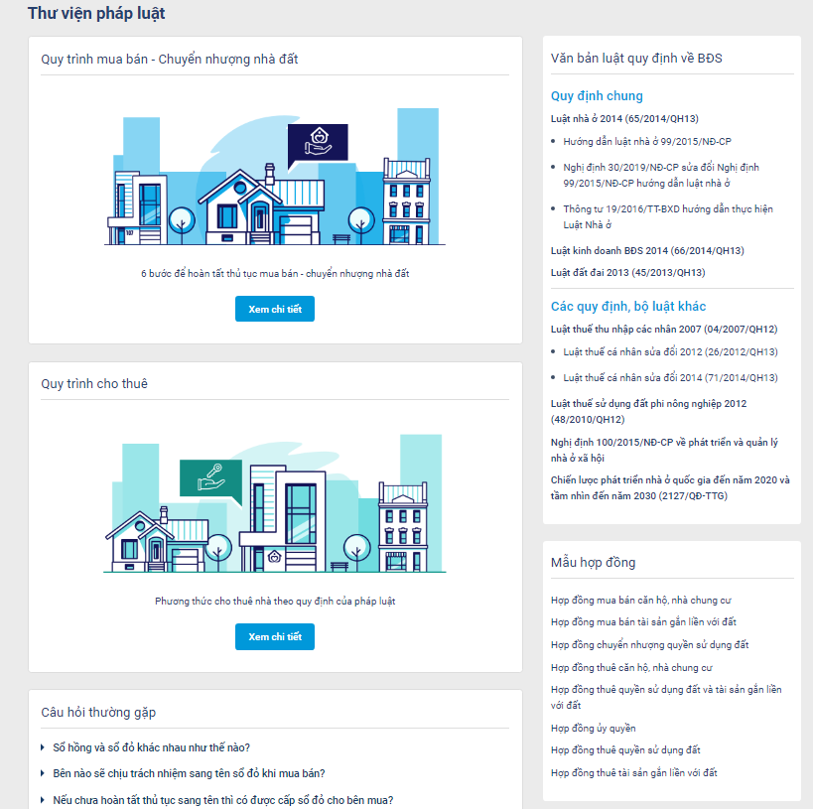

Hình ảnh 16 Trang pháp luật

### Trang vay mua nhà

Gói vay sản phẩm mua nhà: cập nhật các gói vay mua nhà của các ngân hàng

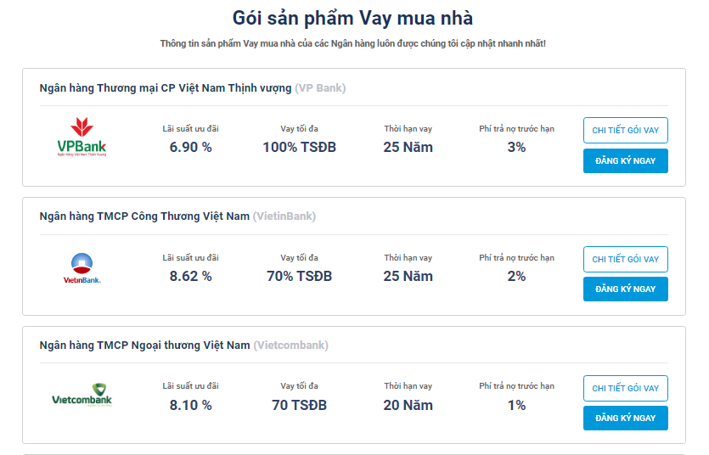

Hình ảnh 17 Gói vay mua nhà

Ngoài ra còn có các công cụ để tính toán chị phí và lãi xuất

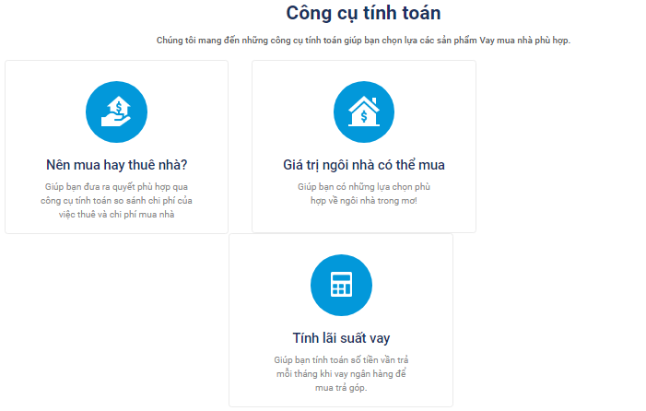

Hình ảnh 18 Công cụ tính toán

Nên mua hay thê nhà: Tính năng giúp người dùng tính ra được biểu đồ chi phí, so sánh giữa việc mua nhà( với thời hạn vay trả lãi) và thuê nhà.

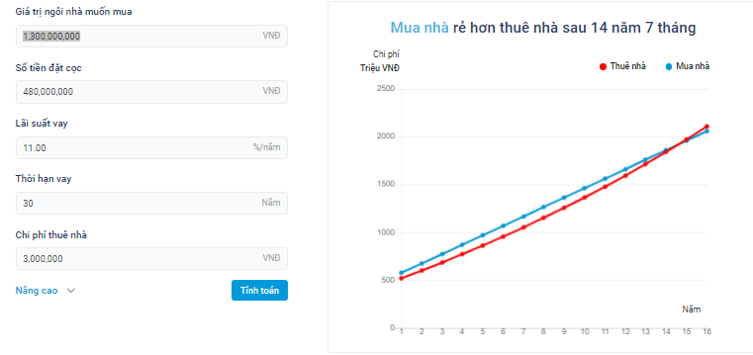

Ngoài ra có thể tính toán được số tiền có thể vay đối với mức tiền và thời gian vay. Chỉ cần nhập số tiền bạn đang có, số tiền có thể trả hàng tháng cho khaonr vay, thời gian thanh toán khoản vay, lãi xuất.

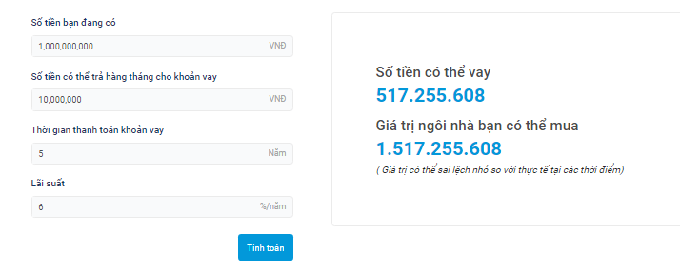

Hình ảnh 19 Nên mua hay thuê nhà

Trang web còn tích hợp tính năng tính lãi xuất vay: giúp người dùng tính toán tiền cần trả cho ngân hàng để mau trả góp.

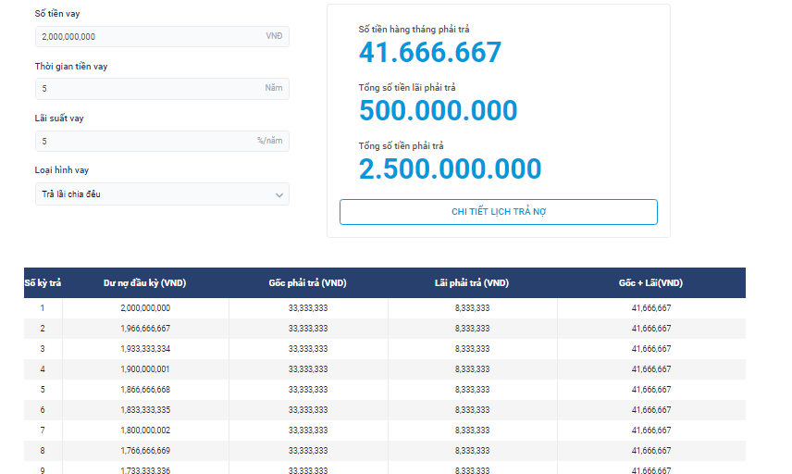

Hình ảnh 20 Tính lãi xuất cho vay

### Trang danh bạ

* Trang doanh nghiệp
* Danh sách công ty bất dộng sản:Chứa danh sách tất cả công ty có liên quan. Cung cấp sơ bộ thông tin của công ty: Logo, vai trò, Loại hình bất động sản, Khu vực.

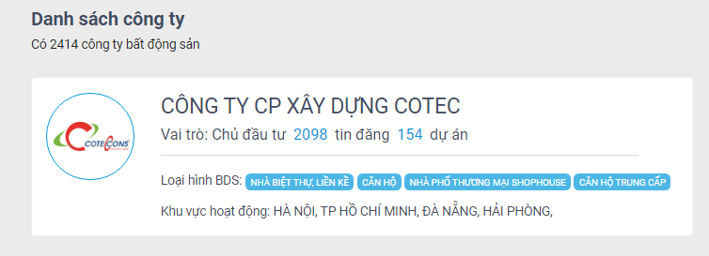

Hình ảnh 21 Danh sách công ty

Trang chi tiết công ty

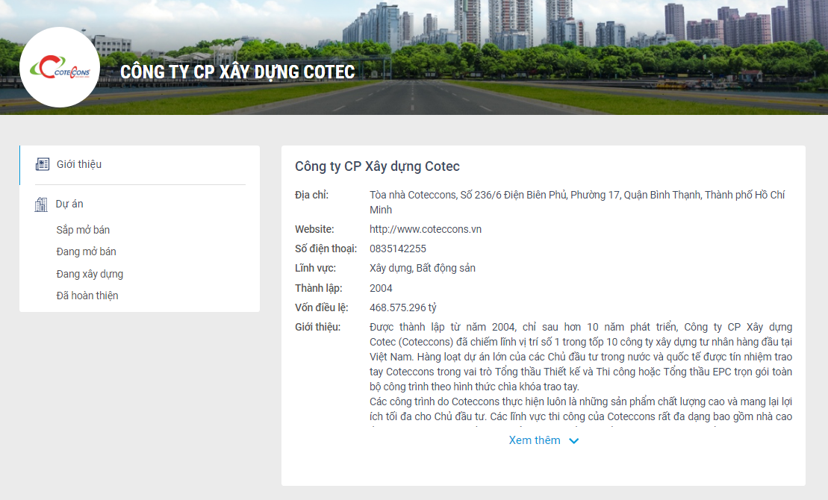

Hình ảnh 22 Giới thiệu công ty

Giới thiệu chi tiết về công ty và các dự án công ty đang mở bán

* Trang môi giới:

Danh sách môi giới bất động sản: tại trang môi giới: danh sách những nhà môi giới sẽ được liệt kê kê tại trang

Chứa danh sách tất cả các nhà môi giới đã đăng tin trên trang web 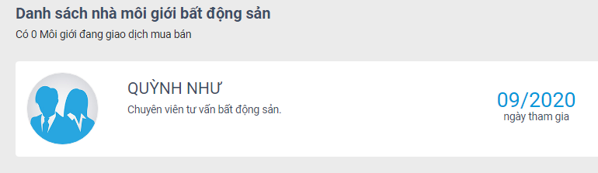

Hình ảnh 23Danh sách người môi giới

Trang chi tiết người môi giới

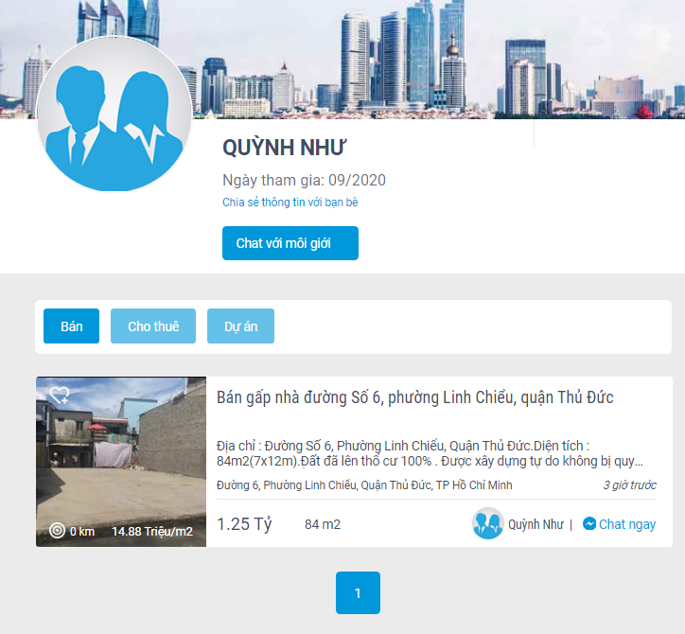

Hình ảnh 24 Trang người môi giới

Giới thiệu về môi giới, các dự án mà người môi giới đã đăng tin

## Đăng nhập

### Trang đăng nhập/đăng ký:

* Phần Đăng nhập:
* Người dùng có thể sử dụng Facebook, Google, Số điện thoại để đăng ký
* Sử dụng tài khoản và mật khẩu có sẵn để đăng nhập

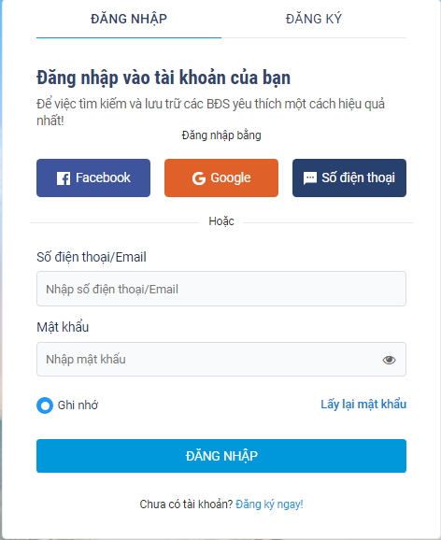 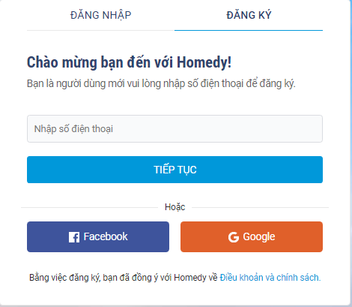

Hình ảnh 25 Trang đăng nhập/ đăng ký

* + - * Phần Đăng ký:

Người dùng có thể đăng ký bằng cách nhấp số điện thoại hoặc đăng nhập qua facebook,Google.

Sau khi nhập số điện thoại, người dùng sẽ nhận được mã OTP để xác thực tài khoản và cung cấp thông tin của tài khoản

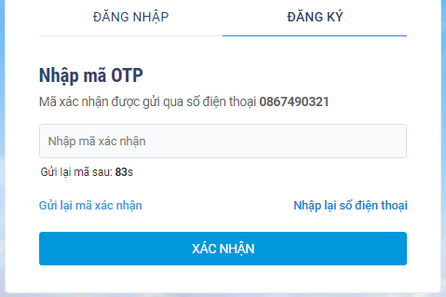

Hình ảnh 26 xác nhận OTP

Đăng nhập bằng Gmail, Người dùng sẽ đăng nhập vào Gmail và trang sẽ điều hướng đến trang “hoàn tất thông tin” để hoàn thành thông tin đăng ký

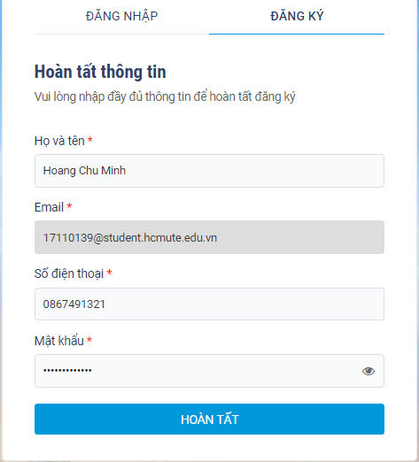

Hình ảnh 27 Hoàn tất thông tin

### Trang chủ

Gồm các mục: Trang chủ, Mua dịch vụ, Quản lý dịch vụ,Nạp tiền, tiện tích

Chứa thông tin của người sử dụng: bao gồm tên, Email, số điện thoại, Hạng, Điểm xếp hạng, tài khoản, điểm tiêu dùng, Coupon khả dụng

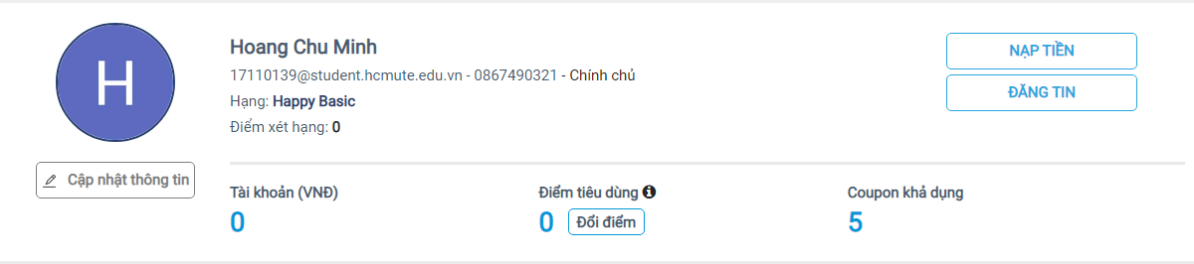

Hình ảnh 28 Thông tin và trạng thái người đăng nhập

Bao gồm quản lý tin đăng và môi giới cho bạn

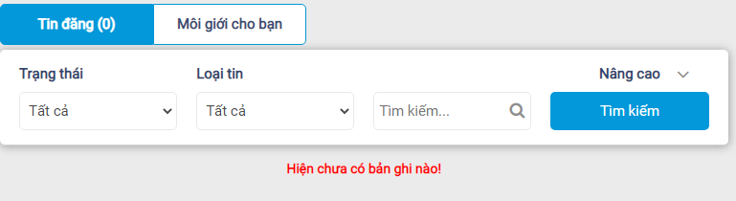

Hình ảnh 29 Quản lý tin đăng và môi giới

Phần môi giới cho bạn: Gợi ý những người môi giới có hạng cao và điểm xếp hạng tốt.

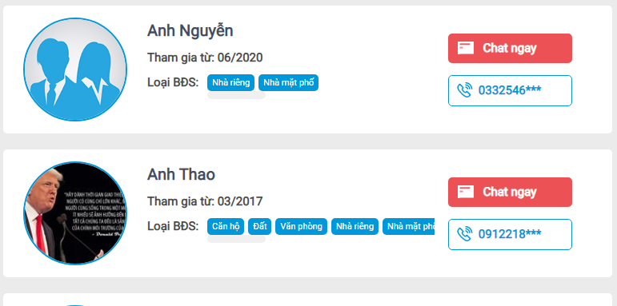

Hình ảnh 30 Phần môi giới

### Trang mua dịch vụ:

Cung cấp thông tin về giá dịch vụ khi người dùng đăng tin, bao gồm nhiều gói dịch vụ: Gói dicgj vụ đăng tin VIP, gói đăng tin lẻ, Gói up tin, gói dự án,…

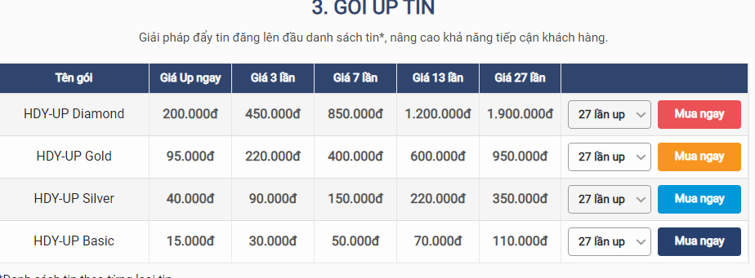

Hình ảnh 31 Gói up tin

### Trang quản lý dịch vụ:

Quản lý lịch sử giao dịch: tiền nạp, tiền đã dùng, tiền đã nhận,…

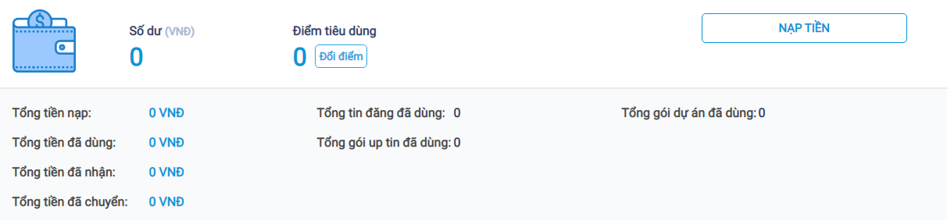

Hình ảnh 32 Quản lý dịch vụ

Ngoài ra trang còn hiển thị thông tin các cuộc giao dịch giúp người dùng dễ quản lý

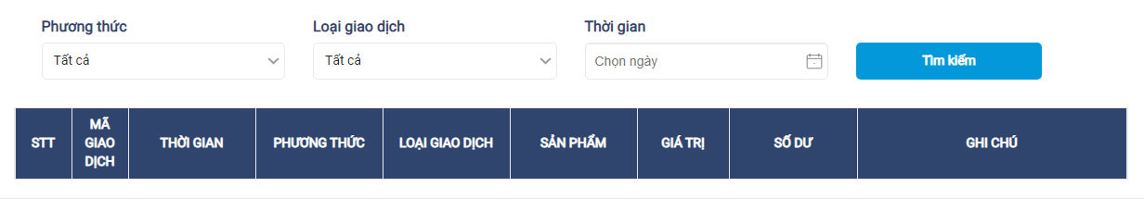

Hình ảnh 33 Lịch sử giao dịch

### Trang đăng tin

* Thông tin cơ bản: Cung cấp tên, loại hình, loại BĐS,…

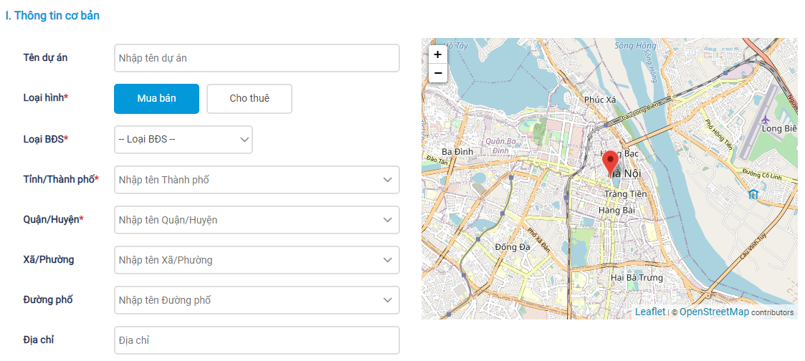

Hình ảnh 34 phần thông tin cơ bản

* Thông tin mô tả: mô tả chi tiết thông tin của dự án

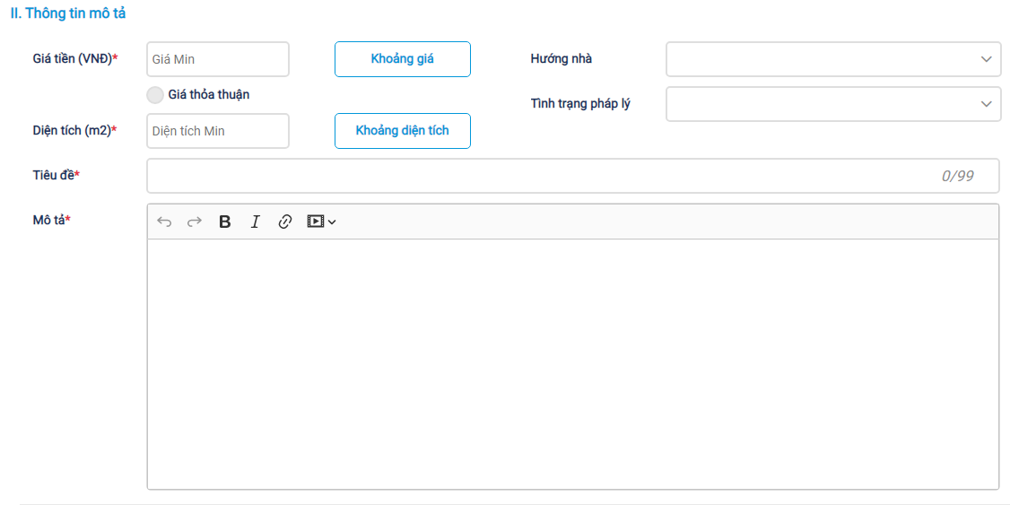

Hình ảnh 35 phần thông tin mô tả

* Thông tin hình ảnh: thêm hình ảnh

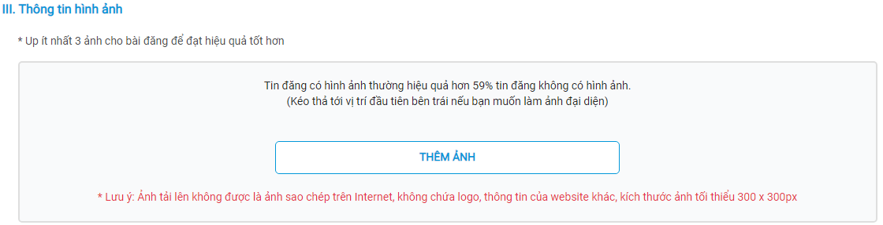

Hình ảnh 36 phần thêm hình ảnh

* Chọn gói tin-Thanh toán: thời gian đăng tin cũng như là mức phí duy trì

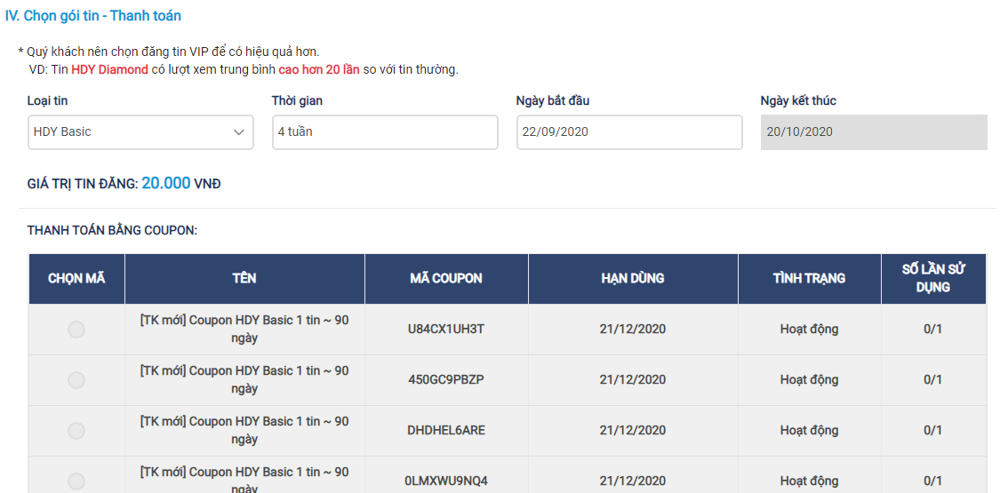

Hình ảnh 37 phần chọn gói tin

### Trang nạp tiền:

Nạp tiền một cách thuận tiện với nhiều ngân hàng số liên kết

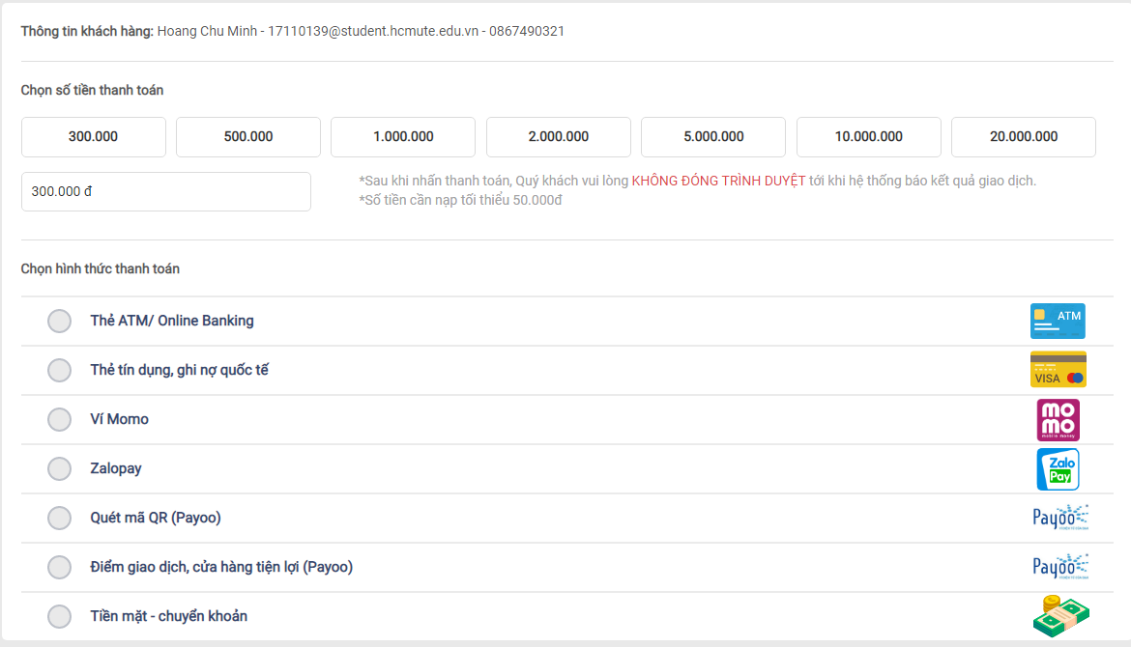

Hình ảnh 38 trang nạp tiền

## Kết luận

### Ưa điểm

* Tin tức được hiễn thị một cách rõ ràng về địa điểm, diện tích, số tiền và thời gian đăng tin.
* Có tin tức cập nhật cho người thuê hoặc mua bất động sản cập nhật được xu hướng
* Có phần tìm kiếm một cách chi tiết giúp người dùng có thể tìm kiếm một cách dễ dàng và đúng với mong đợi của mình.
* Có ứng dụng qua điện thoại.
* Cách sắp xếp và bố cục rõ ràng, dễ nhìn với màu cam chủ đạo
* Hiển thị các tin vừa được đăng tải
* Có hướng dẫn về đăng tin, nạp tiền
* Có thể đăng nhập bằng facebook, google ( khi đăng ký có xác thực qua tin nhắn điện thoại)
* Quản lý đăng tin được lọc dễ dàng qua loại tin và trạng thái tin giúp tìm kiếm dễ dàng (ngày hết hạn và ngày đăng)
* Sửa thông tin cá nhân thay đổi mật khẩu
* Nạp tiền qua các hình thức khác nhau
* Đăng tin trải qua nhiều bước, cung cấp rõ cho người xem tin thông tin đầy đủ nhất
* Có thể chia sẻ thông tin với bạn bè thông qua các ứng dụng khác: facebook,zalo
* Cập nhập thông tin về khoản vay ngân hàng
* Giúp người dùng có thể tính toán một cách hợp lý chi tiệu: thuê nhà, vay
* Cập nhật thư viện pháp luật
* Cung cấp thông tin rõ ràng, chính xác
* Linh hoạt trong việc đăng ký tài khoản
* Đăng ký các gói sản phẩm vay mua nhà
* Tính năng tham quan mới lạ

### Nhược điểm

* Xác thực thông tin tạo độ tin cậy: người thuê nhà khi đến với trang web mong muốn tìm được nơi ở hoặc trọ phù hợp cho gia đình nhưng việc thông tin quá nhiều và thiếu chính xác là điều cần có để thu hút lượng khách đến với trang web. Việc xác thực thông tin và duyệt bài của các trang đăng tin hiện nay còn sơ sài và chưa chính xác.
* Không có tương tác giữa người thuê và admin page để phản hồi nếu có vấn đề. Việc người dùng tương tác với trang web để phản ánh có thể giúp phát hiện những sai phạm và để làm sạch trang web hơn.
* Khi đăng tin trải qua nhiều bước thao tác nhiều lần(có thể thực hiện 1 bước gộp chung các thông tin cần đăng tải).
* Không có tích hợp đa ngôn ngữ: việc tích hợp đa ngôn nhữ là điều cần có ở một trang web, nước ra hiện nay có xu hướng là hội nhậ với thế giới bên ngoài, lượng người ngoại quốc đổ về Việt Nam rất lớn nên việc tích hợp song ngữ là tiếng Việt và tiếng Anh là điều cần có.

# Mô tả hệ thống tìm kiếm đăng tin nhà trọ

## Tổng quan

Hệ thống cho phép người dùng:

+Tìm kiếm trên thanh tìm kiếm các từ khóa liên quan trong thông tin nhà trọ

+Tìm kiếm bằng cách lọc theo tình thành phố, quận huyện,diện tích hay giá thành

+Ngoài ra có thể lọc theo lọc tin

+Lọc tin nâng cao theo giá thành cao thấp

Giúp cho người dùng có thể đăng tin và tìm kiếm tin tức thuê trọ nhanh nhất có thể, thông qua thông tin website được đăng trong từng chi tiết của nhà trọ và biết được vị trí địa lý rõ ràng.

Đồng thời website cũng liên kết với các website khác nhằm giúp người truy cập có được hướng dẫn cụ thể, cung cấp cho người dùng số diện thoại liên lạc, email với chủ nhà trọ. Website còn có thể tiếp nhận thông tin về một ngôi nhà nào đó mà người chủ muốn đăng tin trên website như đăng ký quảng cáo từ nơi khác.

## Mô tả hệ thống

### Người dùng

* Quản lý trang website

+ Quản trị viên: quản lý thông tin người dùng, tạo tài khoản, cung cấp thông tin chi phí cho việc đăng tin, dữ liệu hệ thống hiển thị, quản lý tin đăng của người dùng

+ Nhân viên: quản lý

+Tiếp thị quảng cáo: cung cấp các thông tin mới nhất

* Người dùng tìm kiếm tin: Là những sinh viên, người có nhu cầu thuê nhà trọ hay doanh nghiệp có nhu cầu mua bán. Giúp tra cứu thông tin về nhà trọ một cách nhanh chóng khi đi tới một nơi nào xa lạ.
* Người đăng tin:

+Cá nhân: người đăng tin có thể đăng tin trọ củ chính mình để quảng cáo, dựa vào chi phí mà họ trả cho tin được đăng, có thể hủy tin hay nâng cấp tin. Cập nhật thông tin của mình

+Tổ chức: có thể đăng ký để đăng tin về các nhà trọ, địa điểm thuê nhà mà họ sở hữu

### Chức năng

#### Đăng ký/Đăng nhập

Người dùng có thể đăng nhập với quyền của mình để đăng tin lên hệ thống

Đăng nhập/ Đăng ký có thể bằng facebook hay google

* Khi đăng ký sẽ thực hiện xác nhận qua số diện thoại

Quên mật khẫu gửi mật khẩu qua tin nhắn diện thoại

#### Tìm kiếm

Tìm kiếm có thể theo:

+Thanh tìm kiếm

+Bộ lọc tìm kiếm: Thành phố, quận huyện,giá thành, diện tích, vị trí địa lý

+Lọc theo giá thành, vị trí gần nhất,tin mới nhất, tin đăng gần nhất

+Tin của cá nhân hay tập thể đăng

#### Danh sách tin đăng

* Danh các tin tin được tìm kiếm:Hình ành, mức độ của tin, tên nhà trọ, vị trí, diện tích, thời gian đăng tin bao nhiêu ngày, giá thành và một vài thông tin cơ bản
* Phân trang(có thể có): dựa vào số tin mà hiện qua các trang khác nhau
* Tin nổi bật, tin vừa được đăng tải

#### Chi tiết tin

* Thông tin, số liệu về nhà trọ
* Danh sách hình ảnh của nhà trọ
* Vị trí chi tiết của nhà trọ
* Thông tin liên lạc ( số điện thoại, zalo,facebook,..)
* Google map chỉ vị trí tin nhà trọ
* Ngoài ra còn có danh sách các tin liên quan đến nơi của nhà trọ này

#### Đăng tin

* Đăng tin trên hệ thống qua các bước nhập
* Chọn vị trí địa lý nhà trọ trên google map
* Thanh toán bằng các phương thức cho tin
* Danh mục các mức độ của tin được đăng
* Quản lý tin đăng ( hủy tin, nâng cấp tin,..)

#### Hỗ trợ

* Thông qua chat box trả lời tin
* Hướng dẫn cơ bản về việc đăng tin

#### Lịch sử

* Giao dịch đăng tin của người dùng
* Giao dịch nạp phí

#### Nạp tiền

Người dùng nạp tiền vào tài khoản qua các hình thức thanh toán

#### Xác nhận người dùng qua phone

Xác nhận đăng ký, xác nhận thay đổ số điện thoại hay quên mật khẩu qua in nhắn phone.

### Một vài thông tin khác

* Hướng dẫn sử dụng cho website về cơ cả việc đăng tin, đăng nhập/ đăng ký, nạp tiền, quản tin đăng
* Bảng dịch vụ và thông tin về các mức dịch vụ khác nhau của việc đăng tin
* Quản lý thông tin cá nhân

### Chức năng khác

* Bạn bè: mục đích chính là chat vs bạn bè được kết nối với nhau qua nền tàng messenger, tại ứng dụng chotot ta có thể tương tác trực tiếp vs bạn bè trên messenger và chia sẽ những tin hay hoặc hot. Chỉ có người đăng ký tài khoản mới được sử dụng tính năng bạn bè.
* Chat: tính năng cho phép người thuê trọ có thể tương tác trực tiếp vs người đăng tin và ngược lại người đăng tin có thể tương tác với người thuê trọ. Tính năng chat xuất hiện khi người dùng xem tin thuê phòng ngoài cách gọi điện họ có thể nhắn tin vs người đăng tin nếu điện thoại bận. Người thuê trọ có thể nhắn tin để thoả thuận giờ gặp mặt để xem trọ, thoả thuận giá, các nội quy của nhà trọ người thuê quan tâm
* Comment đặt câu hỏi trên fance page: trao đỏi thông tin, câu hỏi và tin tức
* Google map: tìm kiếm vùng, khoanh vùng tìm kiếm và hiển thị thông tin cơ bản trên google map
* Xác thực số điện thoại
* ….

### Nghiệp vụ

Link draw: https://drive.google.com/file/d/1n0pKNtfbOnaBoSTDY56ECO34XMQhmxlJ/view?usp=sharing